附件

吉林省城镇供热系统提质增效

技术指南
（征求意见稿）

2026年6月
目录
前言 1
一、热源 3
（一）锅炉烟气余热回收技术 3
（二）锅炉节能改造技术 9
（三）电锅炉+蓄热技术 11
（四）工业余热回收技术 12
（五）中深层地热技术 17
二、一次网 21
（一）电动调节阀技术 21
（二）分布式变频循环水泵技术 24
（三）大温差技术 30
三、换热站 35
（一）换热站补热技术 35
（二）高温热泵补热技术 43
（三）楼宇换热技术 46
（四）楼宇混水技术 49
四、二次网 53
（一）平衡阀管网平衡技术 53
（二）楼宇式分布泵技术 55
（三）户用温控阀技术 59
五、户内设施 62
（一）智能群控电供暖技术 62
（二）智慧电辅热供暖技术 67
（三）外窗密封节能措施 72
（四）门窗节能技术 74
六、智慧供热 77
（一）工作原理 77
（二）系统构成 78
（三）原理示意图 80
（四）应用场景 80
（五）节能潜力 81

前言
为进一步提升吉林省城镇集中供热系统运行质效，保障人民群众温暖舒适过冬，结合碳达峰、碳中和目标和《吉林省城镇供热持续提质增效行动方案》要求，立足全省供热系统实际，制定本技术指南。本指南用于指导各地和供热企业因地制宜开展削峰填谷、节能降耗、系统挖潜和精细调控，提升城镇供热保障能力、运行能效和末端热舒适水平。
本技术指南按照热源、一次网、热力站、二次网、用户端设施和智慧供热的系统层级，提出适宜技术路线，并从技术原理、系统组成、适用场景、选用要点和节能潜力等方面进行说明。
受篇幅和适用条件限制，本技术指南重点选取实施条件相对明确、工程适配性较强、具备推广基础的典型技术，并不涵盖供热系统全部技术路线。对于生物质、核能等供热技术，因吉林省省域内资源条件、工程条件和应用基础差异较大，本指南不作单独展开；长距离输热、跨季节蓄热等技术，具备条件的地区可结合专项论证和工程实践统筹采用。
各地和供热企业使用本技术指南时，应坚持因地制宜、问题导向和系统优化原则，结合既有热源条件、管网水力工况、热力站能力、用户侧需求和周边能源资源，形成适配本地系统条件的技术改造路线。鼓励多种技术协同应用，例如电锅炉蓄热、中深层地热、空气源热泵、污水源热泵、太阳能集热等技术，可结合项目条件开展多能耦合，也可作为区域集中热源、分布式热源或热力站补热措施统筹配置。
集中热源、分布式热源和热力站补热等环节中，采用电锅炉、空气源热泵等以电力为直接能源的低碳技术时，宜优先与风电、光伏发电、光热利用和新型储能等资源协同，结合绿电交易、绿电直供和新能源消纳机制，将清洁电力转化为清洁热力，提升清洁供暖水平。

一、热源
针对既有热源能效偏低、运行成本较高、极寒工况保障能力不足和局部热源能力短缺等问题，本章提出既有热源提质增效改造和新增清洁低碳热源配置的技术路线，包括锅炉烟气余热回收、锅炉节能改造、电锅炉蓄热耦合、工业余热回收和中深层地热利用等。

（一）锅炉烟气余热回收技术

1. 工作原理
烟气余热回收（包括热电联产锅炉）技术通过冷凝换热、直接接触式喷淋换热及其与热泵系统耦合等方式，将锅炉尾部烟气温度降至露点以下，使烟气中水蒸气冷凝析出，在回收烟气显热的同时回收水蒸气凝结潜热。系统通常采用耐腐蚀换热设备、循环水系统和吸收式或电驱动热泵，将低品位烟气余热转化为可利用热能，用于加热热网回水、锅炉补水或其他低温热负荷。该技术适用于排烟温度较高、烟气余热资源稳定且具备防腐、防堵和冷凝水处理条件的燃煤、燃气供热锅炉，可同步降低排烟损失、减少可见烟羽并改善污染物协同治理效果。
（1）烟气直接接触换热器
图1-1 烟气余热回收技术原理图
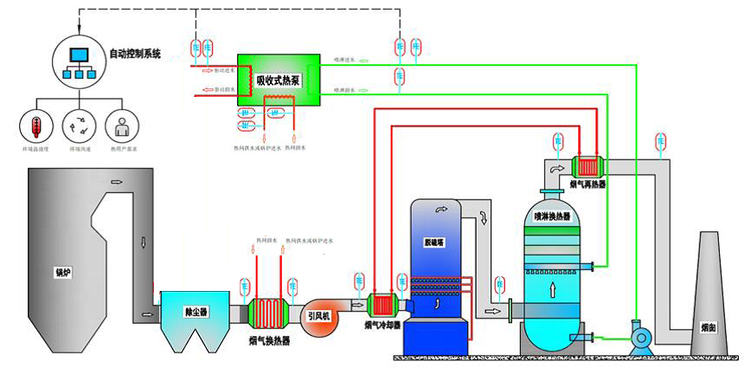
图1-2 直接接触式换热烟气余热回收技术原理图
（2）喷淋接触式换热
脱硫塔出口烟气进入换热塔后，与循环冷却水直接接触换热并逐级降温。当烟气温度降至露点以下时，水蒸气发生冷凝相变并释放凝结潜热，烟气出口温度可根据热源条件、取热需求和防腐要求控制在约35℃或经论证确定的目标区间。
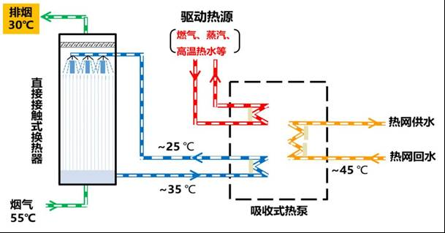
图1-3 换热器、吸收式热泵烟气余热回收原理图
（3）脱硫浆液换热
脱硫浆液换热通常从脱硫塔底部浆池或浆液循环泵出口取热，浆液温度多在50～55℃区间。系统一般采用“浆液—水”间接换热方式，换热后浆液降温返回脱硫系统，可用于供暖回水预热、锅炉补水预热或可见烟羽治理等场景。
表1-1 脱硫塔浆液余热回收换热位置选择
类别 | 取热点 | 位置描述 | 技术特点
换热位置  （温度：50～55℃） | 脱硫塔底部浆池 | 塔底浆液池（液位下） | 温度稳定、对喷淋系统影响小、改造便利；
换热位置  （温度：50～55℃） | 浆液循环泵出口 | 循环泵后、喷淋层前的母管 | 压力高、流速快、不易堵
换热位置  （温度：50～55℃） | 塔内嵌入式 | 喷淋层下方、浆池上方塔内布置换热管束 | 管路短、能耗低；但检修难度较大，需防范堵塞风险

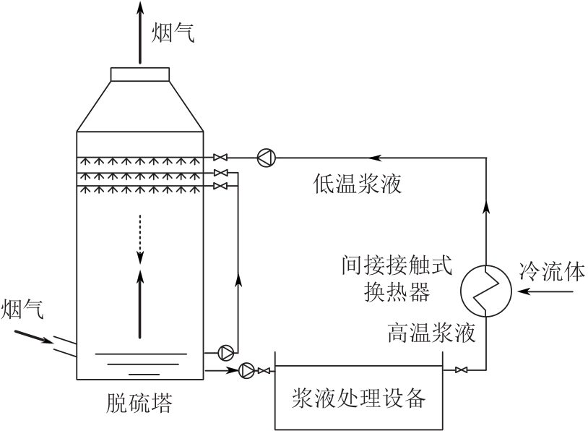
图1-4 脱硫塔浆液余热回收原理图

表1-2 脱硫塔浆液余热回收换热设备选择
类别 | 设备形式 | 性能特点 | 应用价值
换热设备，管内1.5～2.5m/s（防沉积） | 板式换热器（钛板/双相钢） | 占地小、效率高；最常用； | 应用成熟，运行相对稳定
换热设备，管内1.5～2.5m/s（防沉积） | 管式换热器（氟塑料/衬胶） | 耐腐强、不易堵；适合高氯/高尘 | 兼具余热回收与节水效益
换热设备，管内1.5～2.5m/s（防沉积） | 热管换热器 | 抗腐、自洁；用于低温段 | 适用于低温段辅助取热
换热设备，管内1.5～2.5m/s（防沉积） | 闪蒸+热泵 | 真空闪蒸产汽→热泵提质；用于大面积供热 | 适用于余热提质利用

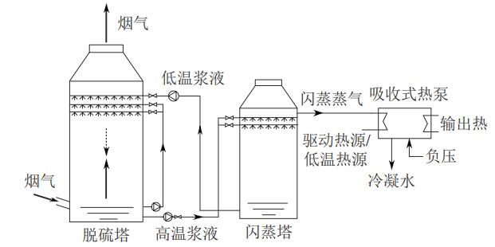
图1-5 脱硫塔余热闪蒸回收技术原理图

2. 系统形式
烟气余热回收系统可以按烟气取热器、驱动吸收式热泵发生器热源、脱硫浆液取热进行分类。
按烟气取热器分类：间壁式换热、直接接触式换热（喷淋式换热）、带显热换热器的直接接触式换热等。
按驱动吸收式热泵发生器热源分类：燃气直燃型吸收式热泵、蒸汽型吸收式热泵和热水型吸收式热泵等。

3. 选用原则
根据驱动热源的可用种类、参数与稳定性选用吸收式热泵类型。例如，燃气供应充足且价格合理的燃气供热锅炉可选用直燃型吸收式热泵，热电厂及蒸汽锅炉房等有现成稳定蒸汽源的集中供热系统可选用蒸汽型吸收式热泵，有80℃以上稳定高温热水的项目可选用热水型吸收式热泵等。
根据烟气腐蚀性、现场空间条件、冷凝后烟气温度要求选用烟气取热器。喷淋直接接触式换热器冷凝介质水循环系统为开式系统，相较间壁式换热器，其换热端温差小、烟气阻力小、换热效率高、使用寿命较长等优点。若改造项目中排烟温度高、锅炉没有配置节能器和冷凝器的项目，可在烟气取热器之前增设显热换热器直接加热热网回水。
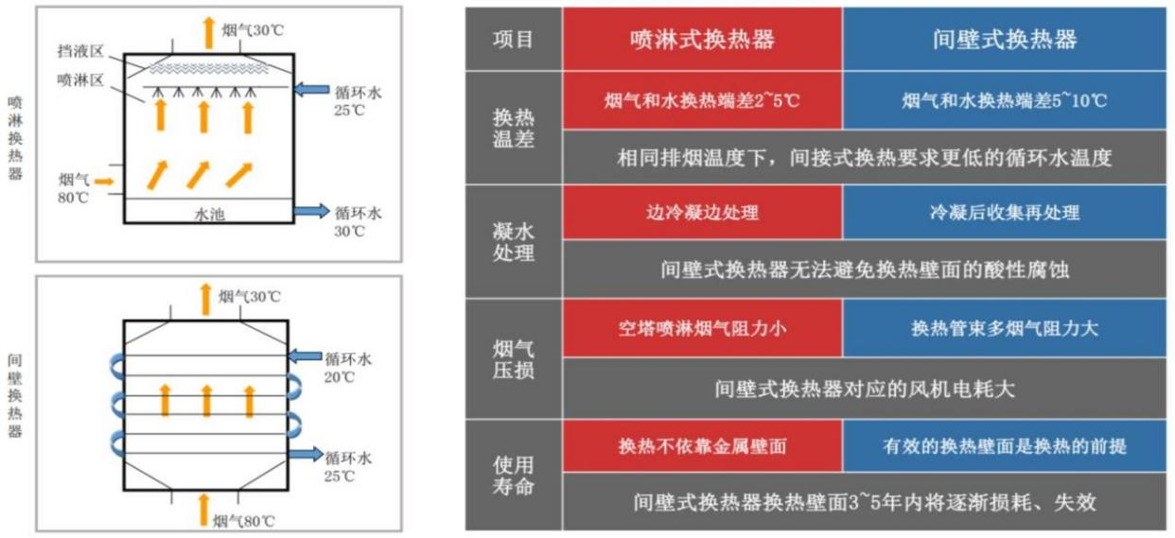图1-6 烟气取热器对比

4. 节能潜力
在烟气余热资源稳定、系统防腐防堵措施完善、热网回水温度具备吸热空间的条件下，锅炉烟气余热回收系统可通过回收烟气显热和水蒸气凝结潜热，提高供热锅炉综合热效率；工程测算中可按约10%及以上的热效率提升潜力进行初步分析。实际节能效果应结合排烟温度、燃料含水量、回水温度、热泵性能和运行小时数进行校核。

（二）锅炉节能改造技术

1. 工作原理
锅炉节能改造主要通过燃烧组织优化、受热面恢复与强化、尾部换热优化、密封保温修复和烟气余热回收等系统措施，在不新增锅炉、不改变主体结构的前提下，缓解燃烧不充分、换热衰减、漏风漏热和排烟温度偏高等问题，提高燃烧效率、传热效率和热利用率，降低各项热损失，提升锅炉有效出力和热源保障能力。

2. 系统构成
锅炉节能改造系统以锅炉本体为核心，主要包含：
燃烧强化系统：分级送风/二次风装置、优化型燃烧器、修复后炉拱与喷口、清焦除堵后的炉膛空间；
受热面强化系统：清洗修复/更换的水冷壁、对流管束、烟管，新增扰流元件或翅片管；
尾部换热系统：高效省煤器、修复/更换空气预热器、密封堵漏后的烟道；
密封保温系统：炉墙、炉门、看火孔、防爆门、烟道密封件，高温耐火保温层；
烟气余热回收系统（可选）：尾部烟道冷凝式/接触式余热回收器、回水预热管路。

3. 原理示意图
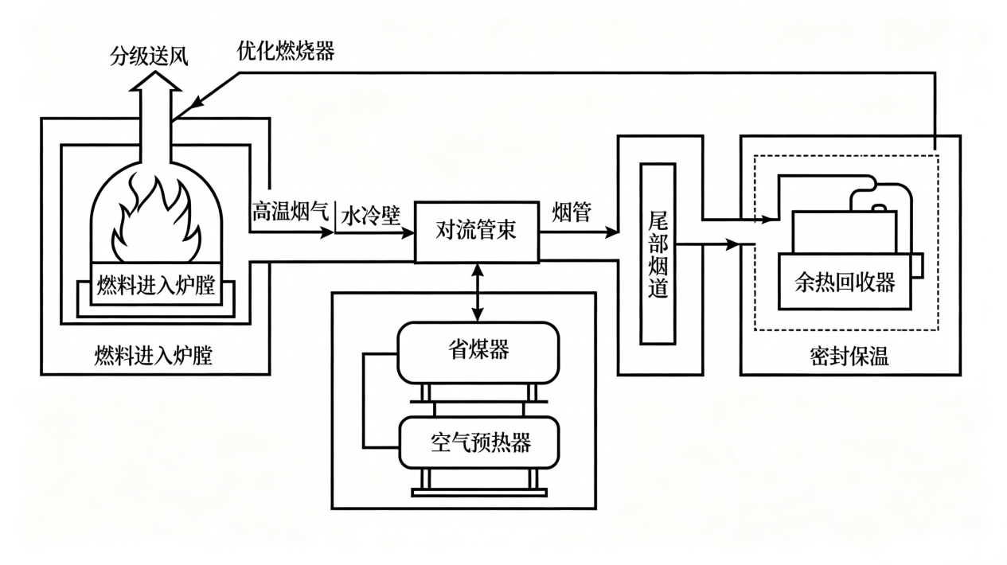
图1-7 原理示意图

4. 应用场景
适用于燃煤/燃气集中供热锅炉本体提质改造，重点应用场景包括：
既有供热锅炉出力不足、排烟温度偏高、热效率偏低的热源厂；
需提升热源保障能力、满足室温提升要求，且不具备新增锅炉条件的供热企业；
老旧锅炉存在结焦、腐蚀、漏风、保温老化、换热衰减等问题的改造项目；
严寒地区需在采暖季前快速提升锅炉出力、降低能耗的供热提质增效工程。

5. 节能潜力
在锅炉本体老化、排烟温度偏高、受热面结垢或漏风问题较明显的项目中，节能改造后锅炉有效出力通常具备5%～10%的提升潜力。燃烧效率、传热效率、排烟损失和散热损失改善幅度应依据改造前后热效率测试、烟气参数、锅炉负荷率和运行小时数核定；若同步配置烟气余热回收装置，可进一步提高热源侧可利用热量。上述指标宜作为方案比选和初步测算参考，不宜替代项目实测评价。

（三）电锅炉+蓄热技术
当城市集中供热存在热源能力不足，且燃气、燃煤、燃油等新增化石能源热源受环保、安全或场地条件限制，同时周边缺少可稳定利用的工业余热、废热资源时，可结合电网接入条件和峰谷电价机制，采用电锅炉与蓄热系统耦合供热。该技术宜优先消纳风电、光伏发电等绿色电力，通过蓄热水箱在低谷电价或新能源富余时段蓄热，在用电高峰或热负荷高峰时段减少电锅炉直接出力，实现电热协同和削峰填谷。系统可按照电锅炉蓄热兼供热、电锅炉直接供热、电锅炉蓄热、蓄热水箱供热、电锅炉与蓄热水箱联合供热等工况运行，并通过阀门、循环泵和控制系统进行切换调节。
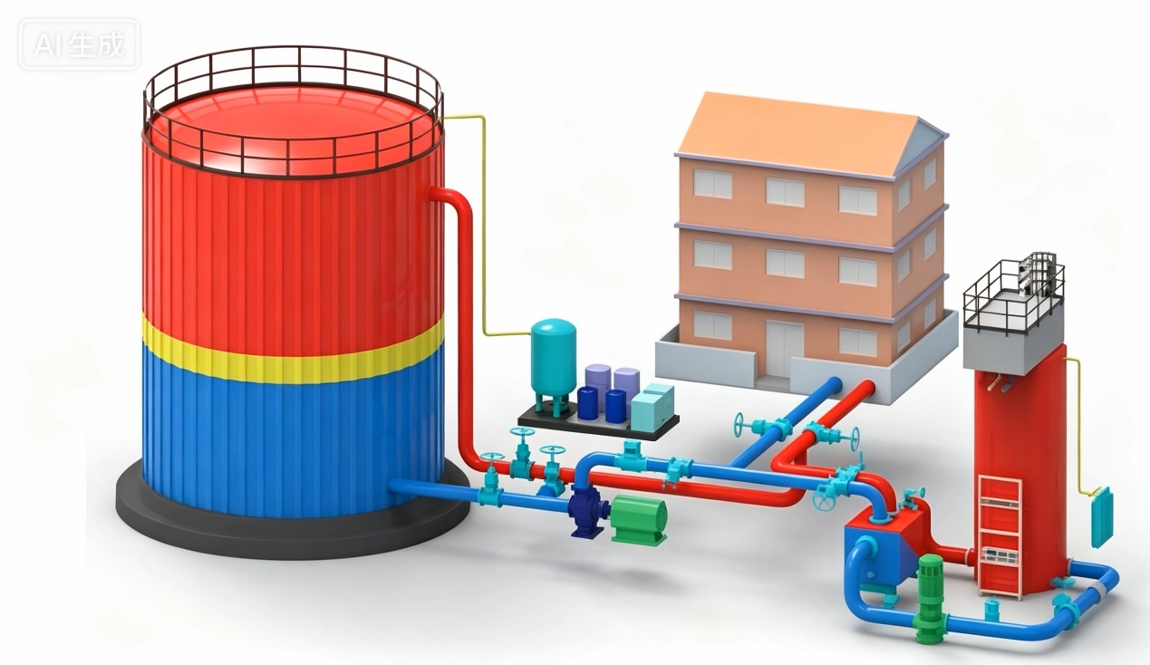
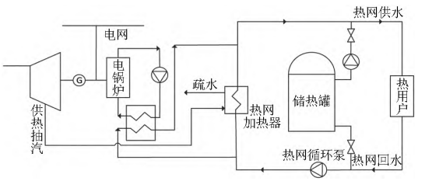
图1-8 电锅炉+蓄热工艺流程

（四）工业余热回收技术

1. 适用于钢铁、焦化、热电、化工等行业技术方案
技术背景与意义
钢铁、焦化、热电联产等工业企业在生产过程中产生大量中低温余热资源，包括烧结烟气余热、高炉冲渣水、转炉烟气、焦化烟气、脱硫浆液、循环冷却水及锅炉排烟等。传统工艺中，此类余热多直接排放，造成能源浪费、热污染及烟囱“白烟”问题。
工业余热回收供热技术以烟气、浆液、循环冷却水和工艺废热水等余热资源为热源，通过冷凝换热、直接接触换热、热泵提质和梯级利用等方式，将中低品位工业余热转化为可稳定利用的供热热源，用于城市集中供暖、厂区采暖、生产预热、锅炉补水和热网补热等场景。该技术可在不影响主体生产工艺安全稳定运行的前提下，实现节能降耗、低碳减排、可见烟羽治理和运行成本优化。

2. 适用行业与余热来源
钢铁行业：高炉冲渣水、烧结机烟气、转炉烟气、热风炉烟气、循环冷却水等；
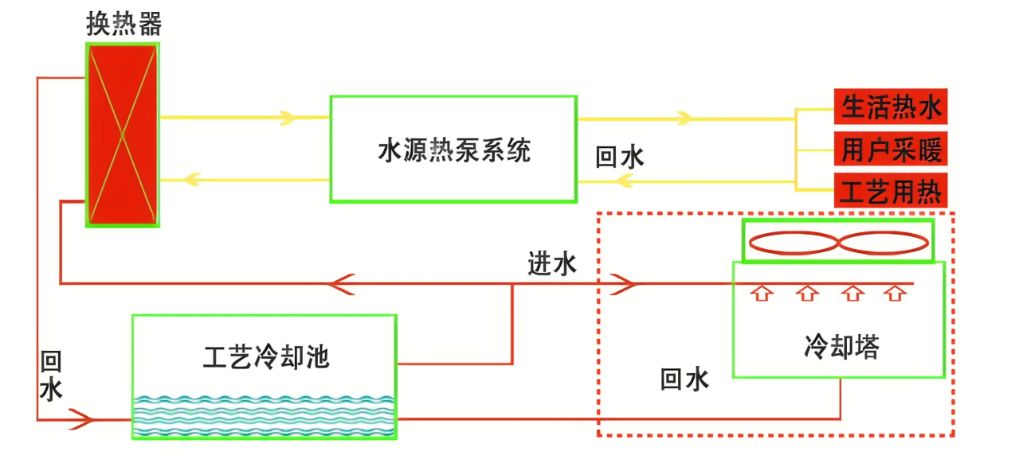
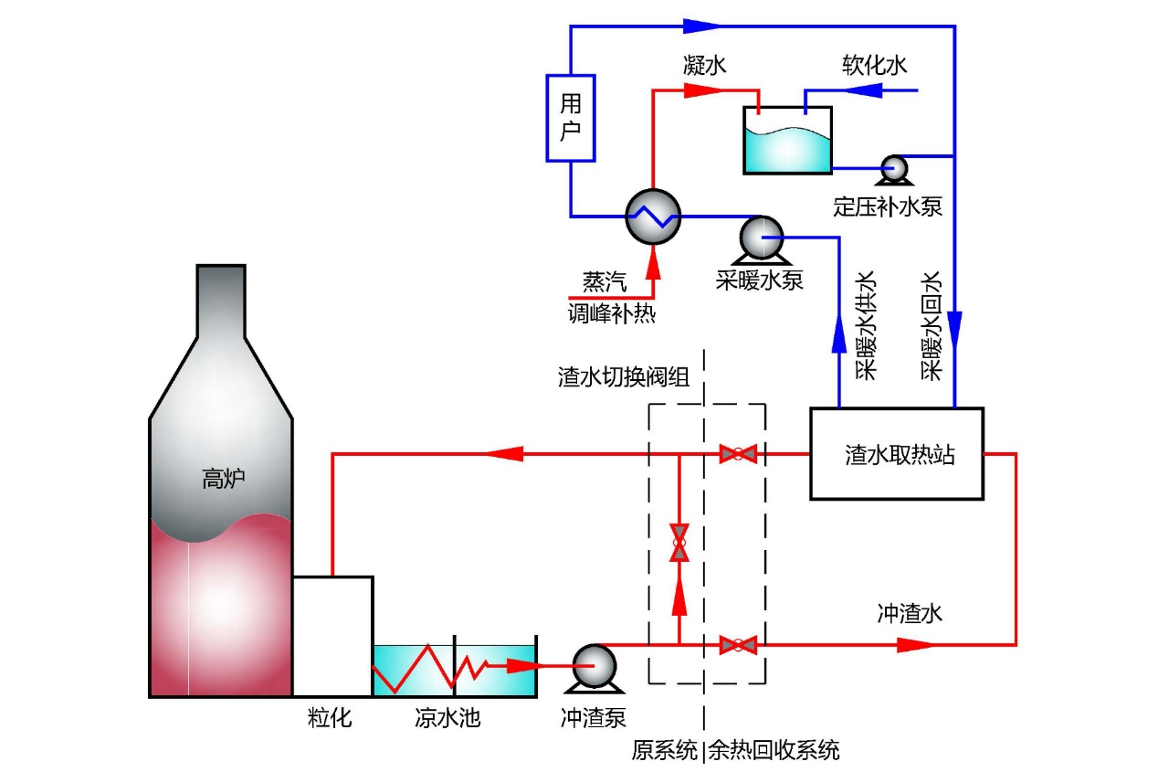
图1-9 钢铁厂余热回收供热工艺流程
焦化行业：焦炉烟气、脱硫脱硝后烟气、脱硫浆液、循环换热介质等；
热电联产/锅炉：燃气/燃煤锅炉尾部烟气、冷凝水、脱硫浆液等；
化工行业：工艺烟气、低温废热水、蒸发冷凝余热等。
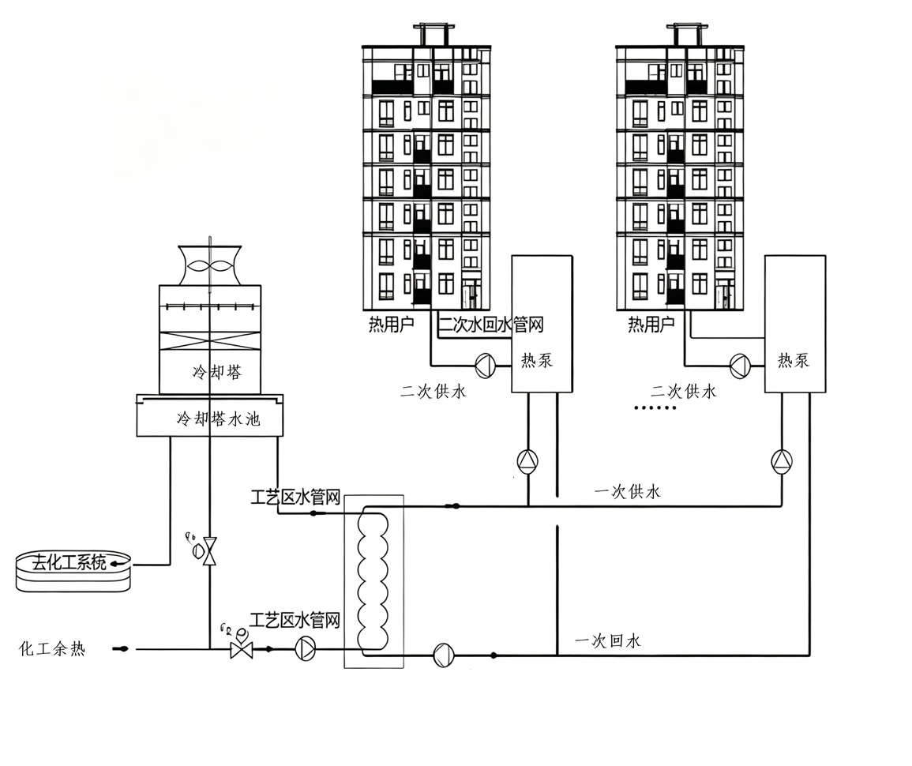
图1-10 化工企业余热回收供热工艺流程

3. 核心技术路线
（1）烟气余热深度回收（显热+潜热双回收）
通过喷淋接触式换热、间壁式换热、冷凝式换热，将烟气温度降至露点以下，使水蒸气冷凝析出，同步回收高温显热与汽化潜热，再经吸收式热泵提质升温，供给热网或采暖系统。
特点：余热利用率高、可实现烟气消白、降低污染物排放。
（2）冲渣水/低温废热水余热利用
对高炉冲渣水、焦化循环水等低温热水，通过防堵防腐换热器+热泵系统提升温度，实现大规模稳定供热。
（3）吸收式热泵梯级提质
根据现场热源条件配置：
直燃型热泵：适用于燃气充足的锅炉/焦化项目；
蒸汽型热泵：适用于钢厂、热电厂等有稳定蒸汽源场景；
热水型热泵：适用于具备80℃以上高温热水的工业系统。

4. 关键设备与配置特点
直接接触式喷淋换热器：换热效率高、阻力小、寿命长；
板式/氟塑料管式换热器：耐腐蚀、防堵塞、适配高尘高氯工况；
热管换热器：自清洁、抗低温腐蚀，用于低温段余热利用；
闪蒸+热泵系统：可实现低品位余热高品位利用，满足大面积集中供热。

5. 系统优势
能效提升显著：综合供热效率提升10%以上，大幅节约燃料；
环保效益突出：消除白烟、降低粉尘与SO₂、NOₓ排放；
运行稳定可靠：取热稳定、不影响主体生产工艺；
改造灵活：可新建可改造，占地小、投资回报周期短；
适用范围广：覆盖钢铁、焦化、热电、化工、园区集中供热等。

6. 应用场景
钢铁企业：高炉/转炉/烧结余热回收→城市供暖+厂区采暖；
焦化企业：焦炉烟气+脱硫浆液余热→集中供热+生产预热；
工业园区：多源余热整合→园区统一清洁供热。
工业余热回收供热技术是提高能源梯级利用水平、推进工业绿色低碳转型和供热系统清洁化的重要技术路径，尤其适用于钢铁、焦化、热电、化工等余热资源稳定且与供热负荷匹配度较高的场景。项目实施前应重点核算余热资源稳定性、供热半径、换热防腐防堵要求、主体生产安全边界和投资回收期。

（五）中深层地热技术

1. 中深层取热技术
地热水供热通过向中深层热储钻井，采出地热水作为热源，由地面换热系统提取热量用于建筑供暖，换热后尾水按要求回灌至同一热储层。该类技术工程应用基础较成熟，选址和运行管理相对灵活，但需建设抽水井、回灌井及配套水处理系统，并严格落实水资源管理、回灌能力、地质环境影响和防腐防垢要求。对于地下水资源保护要求较高或回灌条件受限的地区，宜优先论证同轴套管、U型对接井、重力热管等“取热不取水”的闭式换热技术。
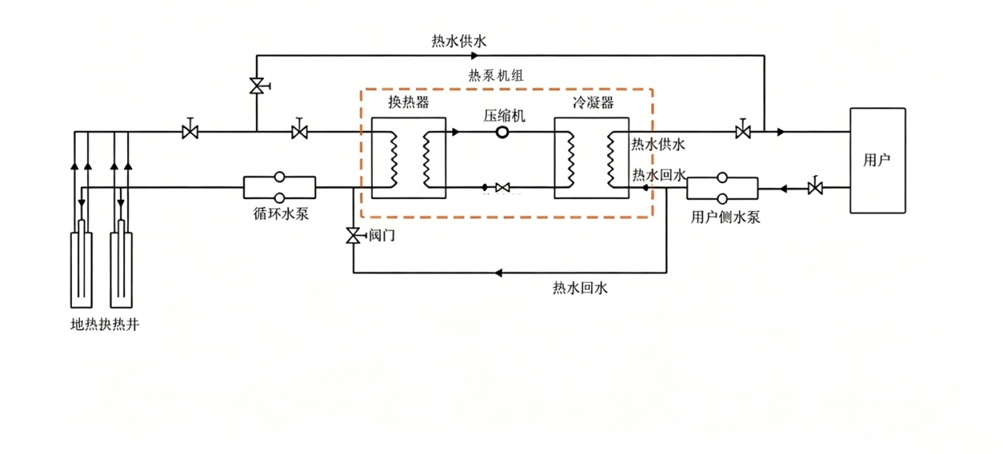
图1-11 中深层取热技术示意图

2. 地埋管供热系统（优先鼓励取热不取水）
中深层地热地埋管供热系统，即中深层地热“取热不取水”技术，通过钻探约2000～5000m深井，布设同轴套管、U型对接井、多分支井或重力热管等深井换热器，依靠闭式循环工质与地下高温岩体换热，将地热能提取至地面后用于建筑供暖。该系统不直接抽取地下水，污染物排放少，热源稳定性较好，适用于具备地热资源条件、钻井施工条件和长期换热能力评价基础的清洁供暖项目。
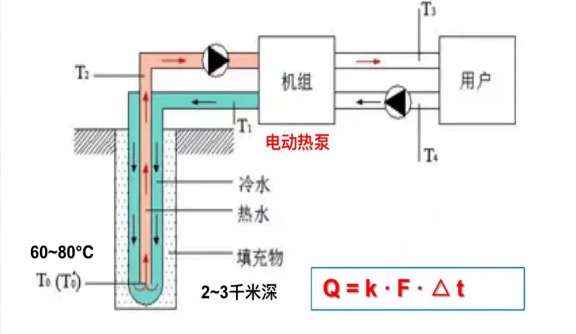
图1-12 地埋管供热系统示意图

3. 技术分析
（1）主流技术路线与工作原理
系统主要分为同轴套管式换热、U型对接井换热两大类，均为闭式循环模式。
同轴套管式换热（应用最广）：采用双筒同心套管结构，循环工质沿内外管夹层向下流动，与深部高温岩体换热升温后，从中心内管回流至地面，再经热泵提质后对外供暖。
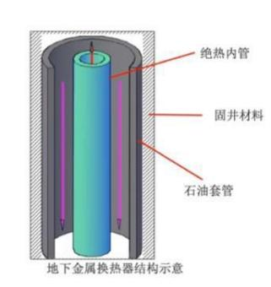
图1-13 同轴套管式换热示意图
（2）U型对接井换热
利用水平对接工艺在地下形成U型换热回路，大幅增大换热面积、提升总换热量，突破单井取热上限。

4. 核心优势
环保性强：闭式循环取热不取水，无地下水开采、无废水废渣排放，保护地下水资源；
热源稳定：中深层地热温度高，不受昼夜、季节、气候影响，可连续稳定供能；
功能多元：冬供采暖、夏可配合冷却塔实现制冷，一机两用，能源利用率高。

5. 应用场景
多能互补耦合（主流趋势）：
单一地热难以适配全工况运行，行业普遍采用地热+浅层地能/空气源热泵/太阳能/储能/燃气锅炉/市政热力组合模式，搭建综合智慧能源系统。
利用高导热、耐高低温的新型管材与回填材料；搭建智能控制系统，基于负荷预测优化运行；使用高能效热泵机组，保障地热井长期平稳运行。

二、一次网
一次网的热损主要来自热网保温及管网破损、管网故障引起的高能耗及热损， 供热一次网减损及快修相关技术：管网渗漏、爆管会造成停暖、水力失调、压力波动等问题，还大幅增加补水、燃料、泵耗等能耗及运维、赔偿成本，不同破损类型影响各有差异。依托 PCM、红外、DTS 光纤等多类检测技术，可全面排查管网防腐、壁厚、泄漏、结构隐患，有效降低漏损与能耗。针对微渗、一般泄漏、突发爆管等不同故障，分别采用带压堵漏、液氮冷冻封堵、整段换管等工艺维修，同时配合定期检测、老旧管段改造、智慧监测等预防性举措，能从源头减少管网病害，保障供热稳定并实现节能降损。
本章针对一次网节能升级，提出电动调节阀水力调控、分布式变频泵和大温差运行等技术，重点提升一次网水力平衡能力、按需输配能力和经济输热能力，降低输配电耗和无效热损失。

（一）电动调节阀技术

1. 工作原理
电动调节阀属于调节阀的一种，通过电动执行器接收控制信号，带动阀芯上下或旋转移动，改变阀门流通开度，从而调节水流量、压力、温度，实现自动恒温、恒压控制。
在一次网应用中，调节重点是水力平衡与热力平衡协同。在役系统多已具备一定静态平衡基础，部分区域已实现动态平衡，但仍需提高应急调节和精细化调控能力。电动调节阀可与二次侧运行参数、一次网分级加压泵、气候补偿控制器和热网SCADA平台配合，远程采集热力站流量、压力、温度和负荷数据，动态调整阀门开度；结合热网水力计算模型，可预判失调点位、优化阀门整定方案，形成“电动调节阀+SCADA远程监控+泵变频+旁通联动”的热网调控体系。

2. 系统构成
电动调节阀由电动执行器和调节阀体两大部分组成，其中调节阀体由阀体、阀杆、阀芯、阀座、密封件组成。
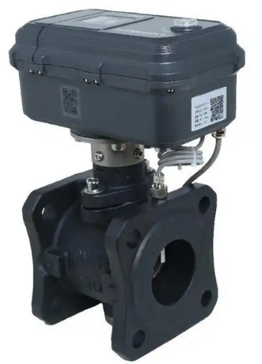
图2-1 电动调节阀

3. 原理示意图
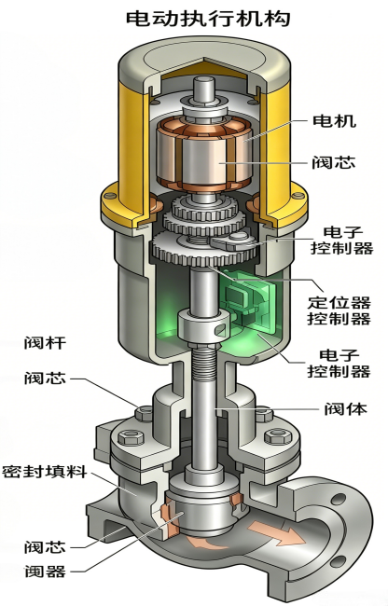
图2-2 原理示意图

4. 应用场景
电动调节阀广泛应用于供暖供热系统中，主要安装在城市热力管网支线、小区热力入口支管位置。

5. 节能潜力
电动调节阀可根据负荷变化动态调节流量，改善供热管网水力工况，减少冷热不均和无效循环。在老旧小区或支路失衡较明显的系统中，若与热力站控制、循环泵变频和调试整定协同实施，可降低输配电耗和过量供热损失。综合节能潜力应结合原系统失衡程度、阀门配置位置、控制策略和运行管理水平测算，工程分析中可按约15%～25%的区间进行初步估算。

（二）分布式变频循环水泵技术

1. 供热系统分布式变频循环水泵设计
传统供热系统循环水泵普遍采用热源集中设置的设计模式，统一选型主循环水泵，通过单台或多台并联主泵集中做功，单一动力源无法适配管网近端、远端差异化的阻力需求，进而引发水力失衡、能耗浪费、供热质量差等一系列连锁问题。
针对传统集中式泵组在远近端阻力差异较大系统中容易出现的高扬程、大流量和节流损耗问题，分布式变频循环水泵设计可采用“热源基础稳压+分区分布式变频增压”的模式。在热源侧设置基础循环泵，用于克服热源内部阻力并维持管网基础压力和基础循环流量；在供热分支管网、楼栋或用户单元设置独立变频循环泵，根据区域阻力特性和负荷需求匹配水泵扬程与流量，分区承担外网及末端阻力。
该设计的核心是按需分配循环动力、分区匹配水力工况，减少传统集中泵组依赖阀门节流带来的无效能耗，并提升供热管网动态平衡能力。

2. 分布式变频循环水泵设计核心优势
（1）减少节流无效能耗
分布式泵组可根据各区域实际阻力输出所需压头，近端低阻力区域低频低扬程运行，远端高阻力区域高频高扬程运行，使各区域资用压头与实际需求更加匹配，减少依赖阀门节流调节造成的无效电能损耗，降低管网输配电耗。
（2）实现全网水力与供热均衡
各分区变频水泵独立可控，可根据室外温度、用户室温、管网流量和压力进行变频调节，动态适配负荷波动。该方式有利于缓解近端流量过剩、远端流量不足等问题，改善冷热不均现象，提升用户侧供热稳定性，并减少因水力失衡导致的无效热量损耗。
（3）规避大流量小温差低效工况
分布式动力系统可减少通过增大总循环流量弥补远端供热不足的做法，各区域按需匹配循环流量和压差，使系统尽量维持合理供回水温差，避免长期处于大流量小温差的低效运行状态。
（4）全面提升系统综合能效
该设计可同时改善电耗和热耗：通过减少节流损耗和优化泵组变频运行降低输配电耗；通过改善全网供热均衡性，减少近端过热、远端补热等无效热损失。其节能效果取决于原管网水力失衡程度、泵组配置、控制策略和调试质量。
（5）系统运行稳定性与灵活性更强
分布式泵组单点故障通常影响对应局部区域，对全网运行的影响相对可控；同时可适配管网扩容、用户负荷调整、新旧管网拼接等复杂工况，通过变频参数调整适配运行条件变化，提高系统适应性和运维灵活性。
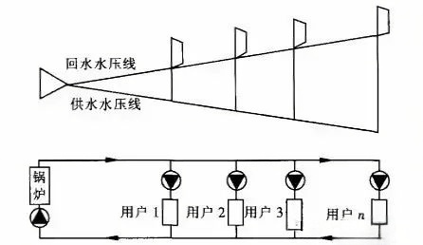
图2-3 原理示意图

3. 分布式变频循环水泵核心设计思路
针对传统集中式泵组在远近端阻力差异较大系统中容易出现的高扬程、大流量和节流损耗问题，分布式变频循环水泵设计可采用“热源基础稳压+分区分布式变频增压”的模式。在热源侧设置基础循环泵，用于克服热源内部阻力并维持管网基础压力和基础循环流量；在供热分支管网、楼栋或用户单元设置独立变频循环泵，根据区域阻力特性和负荷需求匹配水泵扬程与流量，分区承担外网及末端阻力。
热源循环泵只承担热源内部的水循环，热用户循环泵既承担热网循环泵的热媒输送功能，又承担在热用户建立必要的资用压头的功能。在热用户（含热力站、热用户入口）设置热用户循环水泵，不但有节电的优越性，而且也比较经济，其初投资远比每个供回水干线上加装加压泵要少得多。
该设计的核心是按需分配循环动力、分区匹配水力工况，减少传统集中泵组依赖阀门节流带来的无效能耗，并提升供热管网动态平衡能力。
地势落差大的城市，在一次网输送距离长，缺少隔压站，压差大的老旧管网，由于高压差，导致管网风险较大，可采用透平型绿色节能供热隔压系统（俗称水轮机方式）
该系统由透平机、离合器、电机、增压泵、管道及阀门、仪控系统等集成，利用高效透平、机械耦合、控制等技术，实现管网压力分区阻隔，将富余压力势能转化为机械能，通过超越离合器自动与电机进行耦合驱动增压泵，降低电机的功耗，实现能量回收，系统自动化控制，实现无端差热量传输。
供热隔压系统除具备传统换热器型隔压站的基本功能外，还具有以下功能：
提升了管网的调节能力——单一回路，调节范围宽
方便供热管网系统扩容——根据扩容需求在原位更换一套机组或增加一套机组与原有系统并联即可
提高了热传输效率——消除温度端差，较板式换热器型隔压系统节省 5～10℃的热能。
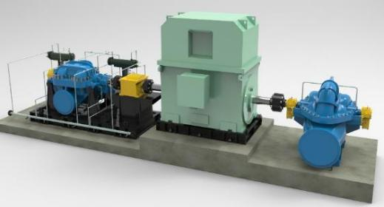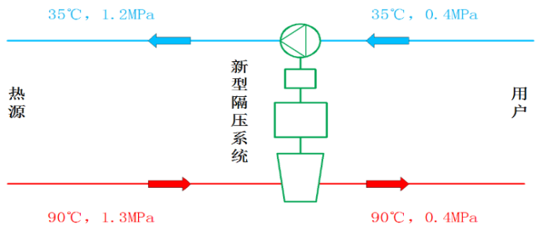
图2-4 原理示意图
无板换阻力损失：供热介质流经板换后由于板换的阻力，存在能量损失，这部分能量需要系统中增压泵电机电能补充。透平型节能供热隔压系统不存在这部分能量损失。
无换热损失：板换因换热面积大，约有 5℃～10℃的热量散失，透平型节能供热隔压系统无此部分热量散失，相当于在相同的热源下，可提高用户侧 5℃～10℃的温度。
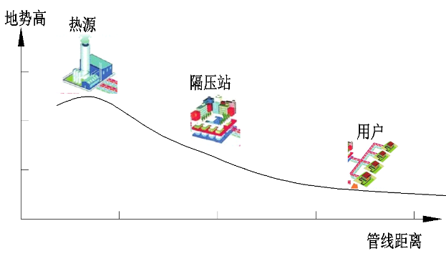
图2-5 原理示意图

4. 应用场景
分布式变频循环水泵适用于管网阻力差异较大、冷热不均较突出、输配电耗偏高或需精细化分区调控的供热系统，可用于新建工程和既有系统改造。具体应用场景如下。
（1）大型长距离集中供热管网
该类场景多为城市片区集中供热项目，管网覆盖范围广、输送距离长，近端与远端阻力差值较大。传统集中式主泵为满足末端供热需求，往往选用高扬程、大流量泵组，易造成近端资用压头过剩和节流损耗，并出现近端过热、远端不热等问题。采用分布式变频循环水泵设计，可在片区分支管网设置独立变频泵组，分区补偿管网阻力，按需匹配各区域循环动力，是大型集中供热系统一次网水力优化的优先应用场景之一。
（2）新旧管网拼接改造供热系统
老旧小区供热管网管径偏小、管路老化、局部阻力大，而新建配套管网管径大、阻力小，新旧管网拼接后，全网阻力参数极不统一，传统集中泵组无法兼顾两种管网的运行工况，极易出现老旧片区供热不足、新建片区供热过剩的失衡问题，且常规阀门调节无法实现长期稳定平衡。分布式变频系统可针对老旧管网、新建管网分别配置对应参数的变频水泵，对高阻力老旧管网进行精准增压，低阻力新管网低压运行，适配新旧管网的差异化阻力特性，无需大规模更换管网设备，低成本完成老旧供热系统节能与均衡化改造。
（3）多业态混合供热建筑群
商超、写字楼、工业厂房、居民住宅混合的供热区域，各类建筑的供热负荷特性、运行时间、管网阻力差异极大。写字楼、商超白天负荷高、夜间负荷极低，居民住宅昼夜负荷相对平稳，工业厂房负荷随生产工况波动，传统集中供热模式无法适配多业态差异化负荷需求，易出现部分区域过热、部分区域不热的问题，且负荷低谷期能耗浪费严重。通过分布式变频水泵分区布置，对不同业态建筑独立控温、变频调速，根据各自负荷变化动态调节循环流量与压力，实现分区域、分时段精准供热，兼顾供热质量与节能效果。
（4）楼栋级、单元级精细化供热改造项目
多数老旧住宅小区存在单栋楼栋、单个单元管网水力失调问题，小区整体管网工况正常，但个别楼栋、顶层、末端用户供热不达标，传统集中泵组及小区总阀调节无法解决局部失衡问题。此类精细化改造场景，无需更换热源主泵，仅需在问题楼栋或单元入口处增设小型分布式变频循环泵，局部补偿阻力损失，精准解决局部供热不足问题，改造工程量小、成本低、见效快，适用于各类小区精细化供热提质改造工程。
（5）间歇供热、负荷波动大的供热系统
乡镇集中供热、校区供热、园区供热等场景，通常具有间歇供热、负荷波动幅度较大的特点，工作日与休息日、白天与夜间负荷差异明显。传统固定转速集中泵组对大幅负荷波动适应性较弱，低负荷时段仍可能高能耗运行。分布式变频泵组可跟随负荷变化进行变频调节，在低负荷时段降低转速、减少流量、按需输出动力，适用于间歇式和波动式供热工况。
（6）低温大温差节能改造系统
当前供热节能改造普遍推行低温供热、大温差运行工艺，替代传统大流量小温差的低效模式。传统集中泵组难以稳定适配大温差、小流量的运行工况，极易出现水力失稳、末端供热不足的情况。分布式变频循环水泵可精准控制各区域流量与压差，稳定匹配低温大温差供热工艺参数，保障系统在高效工况下稳定运行，适配各类热源低温运行、管网节能提质的改造项目。

（三）大温差技术
大温差长输供热技术通过提高供回水温差、降低单位热量输送水量，提升热网输配能力和经济性，在一定条件下可扩大热源经济输送半径。该技术适用于热源与负荷中心距离较远、管网增容需求较大、具备大温差换热和智能调控条件的供热系统。

1. 工作原理
大温差供热系统通过降低一次网回水温度实现温差拉大。传统供热系统供回水温差约50℃，而大温差系统将温差提升至80℃以上。例如，将热网回水温度从常规的50℃降至20℃以下，使输送相同热量所需水量减少，管网投资和泵耗随之降低。
溴化锂吸收式换热机组是一种新型的大温差换热系统，区别于传统的板式换热机组，它巧妙地将传统的板式换热机组与溴化锂吸收式热泵集成为新系统。将吸收式热泵原理应用于换热站实现换热机组局部由低温向高温的传热，增大一次水侧的传热温差，从而实现一次水流量不变的情况下增大换热站总传热量的目的机组着力于解决既有城市热网输送能力不足、供热增容、管网系统水力失衡等原因造成的部分换热站供热能力不足的问题。
采用吸收式换热机组可在满足驱动热源、回水温度和换热站改造条件的前提下，提高热力管网输送能力，降低新增管网或扩径投资需求，并减少部分输配运行成本。
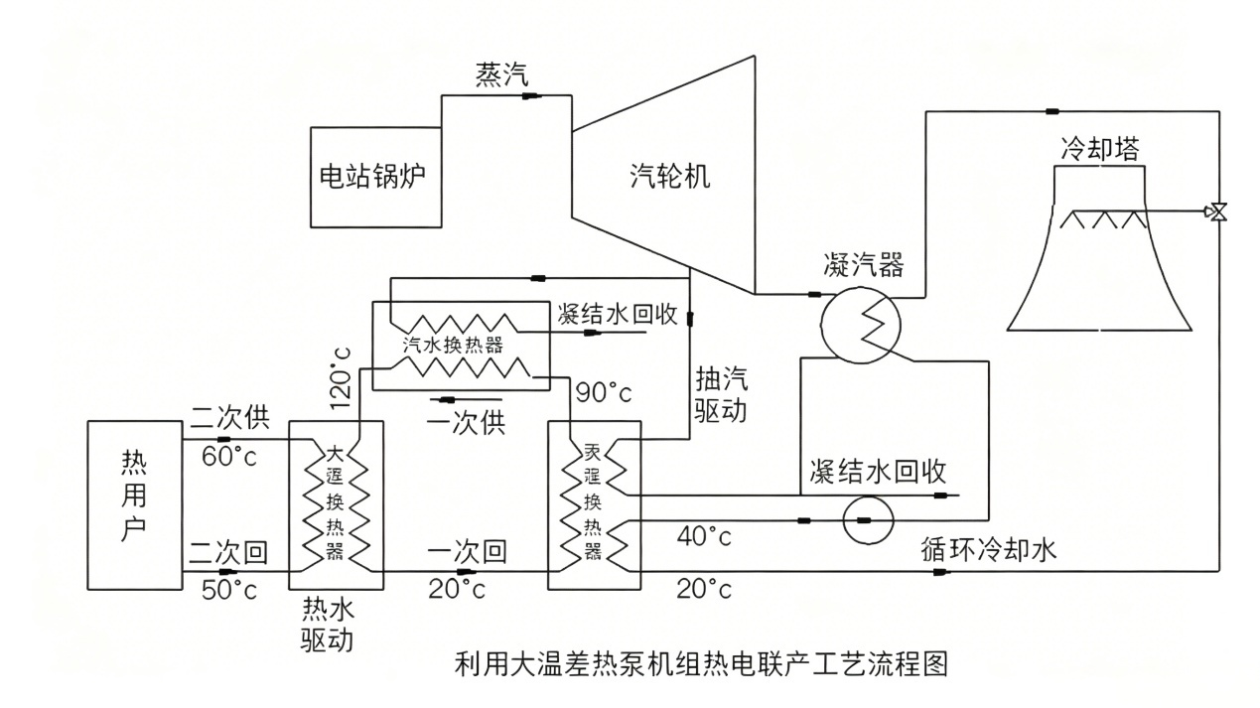
图2-6 大温差工艺示意图

2. 系统构成
该技术的核心设备为吸收式换热器，分为降温型与升温型两类：
降温型吸收式换热器（第一类）：利用一次网高温段驱动，通过吸收式换热原理降低回水温度。其工作过程为：一次网热水依次流经发生器、板式换热器、蒸发器，温度从100℃降至20-25℃；二次网冷水则通过吸收器、冷凝器、板式换热器升温至供热温度。该设备无需外部能源即可实现大温差换热，是长输供热的基础设备。
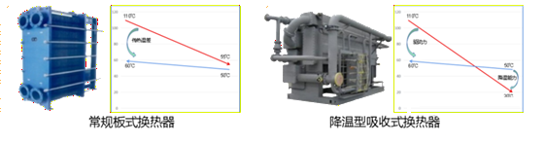
图2-7 换热器对比图
升温型吸收式换热器（第二类）：以中温水与低温回水温差为驱动，提升出水温度。例如，工业余热温度为70-90℃，通过升温型换热器可将其提升至更高温度，再与降温型换热器配合，形成“温差驱动循环”，实现余热深度利用。
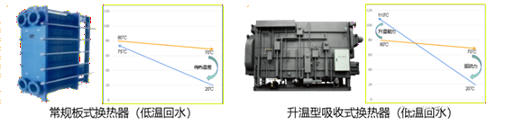
图2-8 换热器对比图

3. 技术优势
大温差长输供热技术的核心优势在于提升经济输热距离与余热利用率，其经济性体现在三方面：
初投资优化：通过降低回水温度，管网直径可缩小30%—40%，管网投资减少25%以上。
运行费用降低：泵耗与水量成正比，大温差系统水量减少50%，泵耗随之大幅度降低。
余热潜力挖掘：该技术可回收80%以上电厂余热，使热电联产效率提升15个百分点。

4. 应用场景
长输供热系统的安全稳定运行依赖智能自控系统。该系统需实现三方面功能：第一，多级泵站联合控制，通过变频调节与水击防护算法，确保长输管网水力平衡；第二，动态参数优化，基于负荷预测与管网流动特性，建立水力工况模拟模型，数字孪生技术可整合热源模型、管网模型与换热器模型，通过实时数据修正控制策略；第三，经济运行调节：突破传统质调节模式，根据时段负荷动态调整供热参数。
主要应用于：
1）实际运行工况与设计工况不符，表现为一次水温度或流量达不到设计参数，导致输送给用户的二次水温度无法达到要求；
2）一次水管网水力失衡；
3）主管网运行压力无法升高导致热量无法输送；
4）小区采暖面积扩容。

5. 节能潜力
大温差长输供热技术宜与多热源联网、工业余热利用、跨季节储热、热电协同和智慧调度等技术统筹考虑。通过长输管网和城市供热管网，可将沿线热用户、冷用户、各类热源、余热源和储热设施纳入统一调度体系，提高余热消纳能力和系统调峰能力。具体收益需结合热源出力特性、负荷曲线、输送距离、管网投资和运行调度方式进行专项论证。
大温差热泵机组可通过降低一次网回水温度、扩大供回水温差，减少热电厂冷源损失并提高余热利用水平。工程分析中可结合机组性能、热电厂背压或抽凝运行方式、可回收余热量和供热负荷匹配情况，测算能源利用率提升幅度及节能减排效益。

三、换热站
本章针对热力站改造提出热力站补热、高温热泵补热、楼宇换热和楼宇混水等技术。热力站补热通过分布式清洁热源补充区域供热能力；高温热泵补热和大温差换热机组可通过站内换热系统升级，扩大一次网供回水温差、提升二次网供水温度，用于应对极寒天气、一次网欠流量或热力站供热能力不足等工况。

（一）换热站补热技术

1. 工作原理
在极寒天气、热源能力不足、一次网欠流量或末端热负荷增加等情况下，部分用户可能出现室温不达标。可根据电力接入、场地、噪声、低温热源和投资条件，在热源厂、热力站或居民区配置空气源热泵、地源热泵、污水源热泵、太阳能集热系统、电锅炉和蓄热装置等分布式补热设施，提升区域供热保障能力和清洁低碳水平。
图3-1 工作原理图

2. 系统形式
（1）空气源热泵
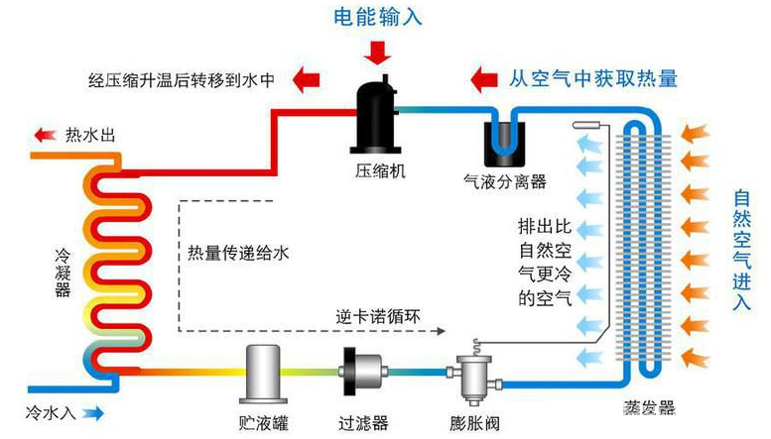
图3-2 空气源热泵
空气源热泵是根据逆卡诺循环原理，通过输入少量高品位能源（如电能），实现低温位热能向高温位转移。外界大气分别作为冬季热泵供暖的热源和夏季空调的冷源。为满足不同地域及供水温度的差异化需求，空气源热泵目前有常规型、低温高效型、强热采暖型、变频复叠型等各类机组。其中，低环温空气源热泵机组最低可实现-40℃环境下的稳定制热，适应性广，尤其适用于北方冬季供热。
（2）水源热泵
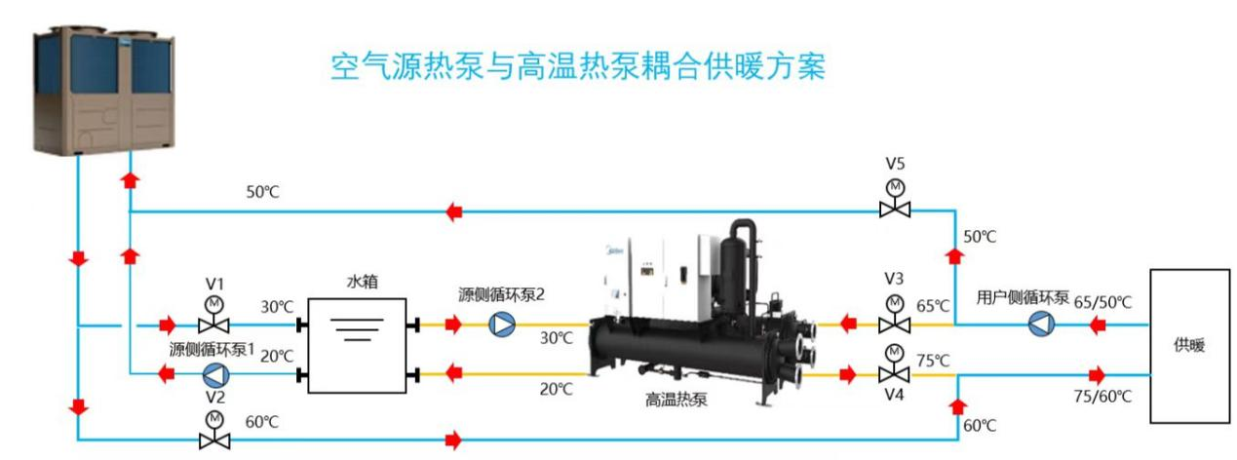
图3-3 水源热泵
水源热泵系统是以土壤源、地下水或地表水为低温热源，由水源热泵机组、换热系统、建筑物内系统组成的供热系统。根据换热系统的不同，水源热泵系统可分为地埋管地源热泵系统、地下水地源热泵系统和地表水地源热泵系统。
地埋管地源热泵系统又称土壤源热泵，以岩土体为低温热源，通过埋入地下的封闭管道环路，以水或防冻液为介质，与浅层岩土体进行热交换的系统。
地下水地源热泵系统，以地下水为低温热源，与抽水井抽取的地下水进行热交换的系统。分为直接和间接地下水换热系统。
地表水地源热泵系统，以湖水、河水、海水、生活污水及工业废水作为低温热源，分为开式和闭式地表水换热系统。
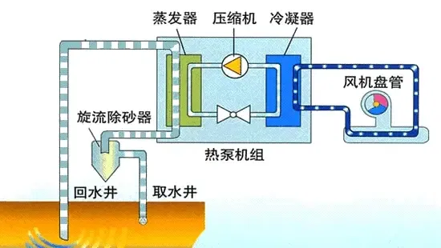
图3-4 地表水源热泵
污水源热泵系统可利用城市污水、再生水、工业废水、矿井水、河湖水、设备冷却水等低温热源，通过污水换热器与中介水换热，再由热泵机组提取低品位热能，用于采暖或生活热水。城市污水通常具有流量较大、水温相对稳定、热容量较高等特点，适合作为热泵低温热源；项目实施时应重点校核水量稳定性、水质腐蚀与堵塞风险、取退水条件、换热器清洗维护和环境管理要求。
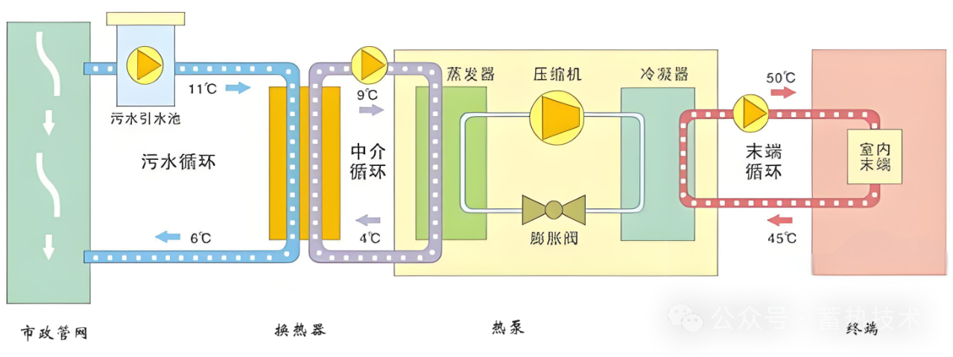
图3-5 污水源热泵
污水源利用核心是依托污水源热泵提取城市污水低位余热，污水全年水温稳定：北方冬季原生污水10～18℃、中水11～16℃，夏季18～25℃，冬高于气温、夏低于气温，是城市低成本清洁热源，主要用于集中供热、中央空调制冷、生活热水、工业恒温四大方向。
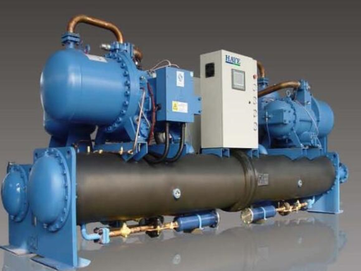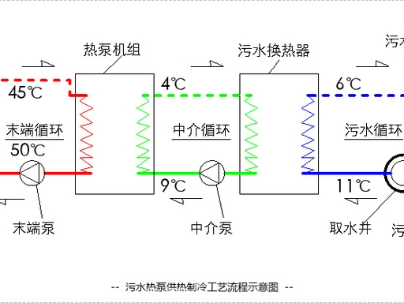
图3-6 污水源系统原理图
（3）间接式系统流程
1）污水源两种取水水源（工艺、造价、适用范围区分）
原生污水（市政管网未处理污水，城市污水干管直取）
- 优势：水温最高、热量最大、就近取水，不用依托污水处理厂，城区沿路小区、商圈均可建站；
- 劣势：含纤维、泥沙、油脂、悬浮物，易堵塞、腐蚀性强；
- 前置必备：自动回转式防阻机、滚筒细筛机，拦截毛发杂物，过滤精度1～3mm；
- 适用：城区成片住宅、老旧管网片区供热改造。
2）污水处理厂二级出水（中水/再生水，污水处理厂尾水）
- 优势：水质洁净、悬浮物极低、结垢腐蚀小，换热器不易堵，运维成本低，国内主流选型；
- 劣势：水温比原生低1～2℃，需在污水处理厂周边3km内建设换热站，远距离输水热损耗大；
- 前置：简易细格栅即可，无需复杂防堵设备；
- 适用：污水处理厂周边连片大型社区、产业园集中供暖。
3）两大系统工艺
间接换热系统（95%主流方案，三循环隔离污水，保护热泵主机）
三级循环完整流程：污水侧循环→中介防冻液循环→用户采暖水循环
a.污水循环段
污水经提升泵→自动过滤设备→宽流道抗污板式换热器（污水与乙二醇中介水换热，污水降温 5℃左右排回管网 / 河道）；进水 14℃污水→换热后出水 9℃，热量转移给中介水。
b.中介载冷循环段
乙二醇水溶液（防冻 - 25℃）吸收污水热量→进入热泵蒸发器放热降温；
c.热泵机组循环（核心提温）
耗电驱动压缩机，制冷剂压缩升温，在冷凝器把热量传给采暖水，制取 45～60℃采暖热水，满足市政热网供水标准；
- 制热 COP：3.5～5.0。
- 夏季反向：用户室内热量排入污水，实现免费制冷，一机冷暖两用。
（4）直接式系统（5%小众）
污水精细过滤后直接进入热泵蒸发器，机组必须全防腐材质，堵塞、腐蚀故障率高，仅小型零散项目使用。
全系统设备组成（从取水到末端供热全套）
a.取水预处理系统：污水提升井、潜污泵、自动滚筒防堵机、旁路排污管路、污水稳流池；
b.中介换热站：宽流道污水专用换热器、中介循环泵、乙二醇补液罐、自动胶球在线清洗装置（防换热器结垢）；
c.热泵机房：螺杆式污水源热泵机组、定压补水装置、控制柜；
d.市政输配管网：二次循环泵、室外热力管网、楼栋入户（并入原有热网或独立供热）；
e.自控系统：水温、压差、流量在线监测，根据污水温度变频调泵、机组负荷自动调节。
（4）太阳能供热采暖系统
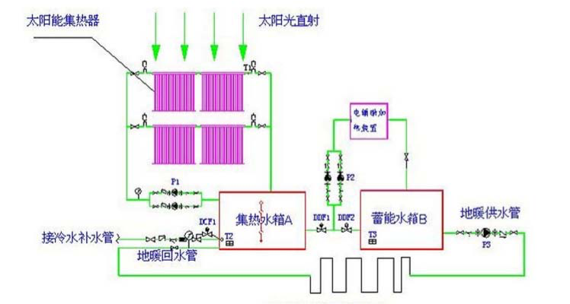
图3-7 太阳能供热采暖系统
太阳能供热采暖系统由太阳能集热系统、蓄热系统、末端供热采暖系统、自动控制系统和其他能源辅助加热或换热设备集合构成。
太阳能供热采暖系统可以按集热系统换热方式、太阳能集热器、系统蓄热能力等进行分类。
按集热系统换热方式分类：直接式和间接式太阳能供热采暖系统。
按太阳能集热器分类：聚光型和非聚光型太阳能供热采暖系统。
按系统蓄热能力分类：短期蓄热和季节蓄热太阳能供热采暖系统。

3. 选用原则
空气源热泵系统可模块化布置，安装简便灵活，占地面积小，建设周期短，-20℃环温下仍能实现55℃供热出水温度，满足末端为暖气片的供温要求。适用于用电容量充足的热力站作补热使用，对处于热网末端供热效果差的热力站，空气源热泵系统也可以作为热网的常规补充供热，配置时需考虑降噪隔振措施。
地埋管地源热泵系统应保障土壤全年总释热量与总吸热量基本平衡，适合在学校、医院、体育场馆等周边绿地面积较大的区域实施，并且要求建筑的末端是冷热双需求。
地下水地源热泵系统应符合当地政策、法规的相关要求，取得水资源管理部门的许可，且必须采取可靠的回灌措施，确保换热后的地下水全部回灌到同一含水层，不得对地下水资源造成浪费及污染。
地表水地源热泵系统适用于临近有充足的地表水的区域。冬季污水温度通常稳定在10℃以上（包括城市污水处理厂二级处理水、中水以及原生污水），是可靠的低温热源。
地源热泵的换热系统应考虑冬季防冻措施。
太阳能供热采暖系统可结合空气源热泵、地源热泵、电锅炉以及蓄热装置作为热力站的补热热源，增加区域供热能力，提升室内供热温度。

4. 节能潜力
表3-1 换热站补热形式节能潜力
补热形式 | 性能指标  （效率值） | 备注
空气源热泵系统 | COP 1.5-2.5 | 与室外环温及热泵出水温度有关
地源热泵系统 | COP 4.0-4.5 | 与地源侧低温热源温度及使用侧出水温度有关
太阳能供热系统 | 集热效率 ≥35% | 与太阳辐射度及室外环境空气干球温度有关

（二）高温热泵补热技术

1. 工作原理
高温热泵补热技术是在常规市政供热热力站系统基础上，增设电驱动高温水热泵及梯级换热系统，充分利用一次侧热量，扩大一次网供回水温差，并提升二次网供水温度的补热技术。该技术可增强热力站在一次网欠流量、极寒天气或局部负荷增长工况下的供热保障能力。具备微电网或绿电接入条件时，可与光伏发电等可再生电力协同，提高绿电就地消纳水平，推动热力站由被动换热向主动调节供热转变。
通过搭建无人值守管控平台、结合数字孪生引擎等数字化与智能化手段，实现换热站的数智运维。
表3-2 大温差换热机组与传统换热站、吸收式换热站比较
分类 | 传统换热站 | 吸收式换热站 | 低碳热力循环供热提升换热装置
换热效率 | 一般 | 较高 | 高
供热能力 | 一般 | 较高 | 高
供热韧性 | 一般 | 较高 | 高
一次网供回水温差 | 较低 | 较大 | 较大
二次网供水温度 | 较低 | 较高 | 高
运行能耗 | 较高 | 一般 | 低
光伏消纳 | 无 | 无 | 有
改造周期 | 较长 | 较短 | 较短
改造成本 | 较高 | 一般 | 较低
空间利用 | 一般 | 一般 | 高
数字化程度 | 较低 | 较高 | 高
智能化程度 | 较低 | 一般 | 高

2. 系统构成
高温热泵模块：一台高温热泵机组，预制化管道组件，附属配件组件，电气布线组件，一体化综合支架，一套撬装底座。
换热器+二次网循环泵模块：包含两台板式换热器，两台循环泵，预制化管道组件，附属配件组件，电气布线组件，一体化综合支架，一套撬装底座。
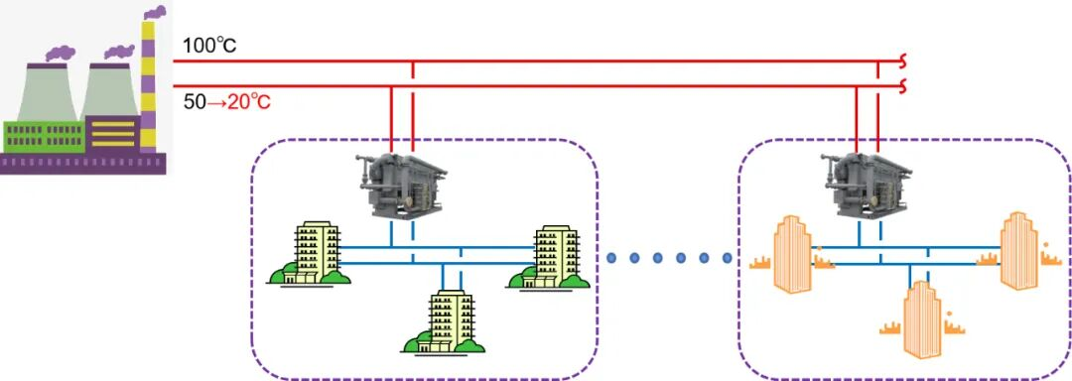
图3-8 高温热泵补热技术示意图
智控模块：强电柜，智能管控柜，传感器，流量计，执行器，变频器，自适应无人值守能源管控平台，数字孪生交互模型，一套撬装底座。

3. 原理示意图

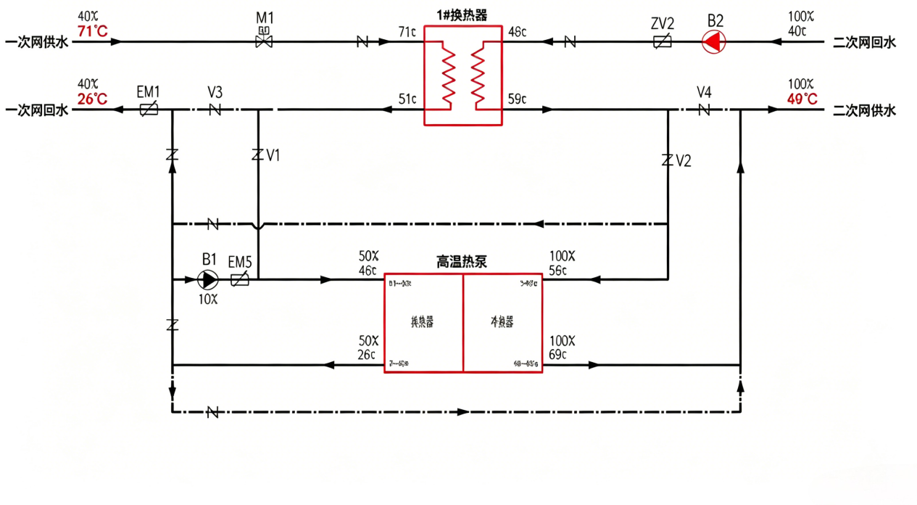
图3-9 原理示意图
可精准匹配不同用户侧系统类型，在二次网设计高水温（如散热器系统）模式下，该装置可通过高温热泵出力，进一步拉大一次网温差，大幅提高二次网供水温度。
可解决三类一次网不利工况条件下的运行模式：一次网欠流量情况下，通过高温热泵适度拉大一次网温差来提高供热能力；当一次网欠流量叠加极寒天气情况下，通过高温热泵深度拉大一次网温差来提高供热韧性，以缓解热电厂和供热公司间的调配矛盾；当一次网故障断水情况下，可通过高温热泵直接供热方式来应急处理、快速反应，进行安全托底。

4. 应用场景
适用于接入市政热网的居住建筑、住宅小区、公共建筑和产业园区等，可在满足电力接入、设备布置和运行成本测算条件下，提高供热品质和供热韧性。
可精准匹配需要扩容改造的热力站、需要提升供热能力的热力站，本装置可提升热力站15%～35%的供热能力。

（三）楼宇换热技术
部分二次网存在管理边界复杂、监测调控不足、水力失调和失水等问题，容易造成能量损失和供热质量波动。楼宇式吸收式大温差换热机组采用楼前换热技术，可在提高一次网输配能力的同时，将二次网范围缩小至楼栋内部，有利于改善二次网水力失调和过量供热问题，是集中供热系统精细化改造的重要方向。
集中供热系统通过管网将热源产生的热量输送到热用户，供热范围越大，管网面积越大、路由越复杂。
集中供热分为直供系统和间供系统。直供系统热源产生的热水直接进入用户的供热末端，适用于小型系统；间供系统热源产生高温热水，进入热力站换热成低温热水，再进入用户的供热末端，如下图所示。
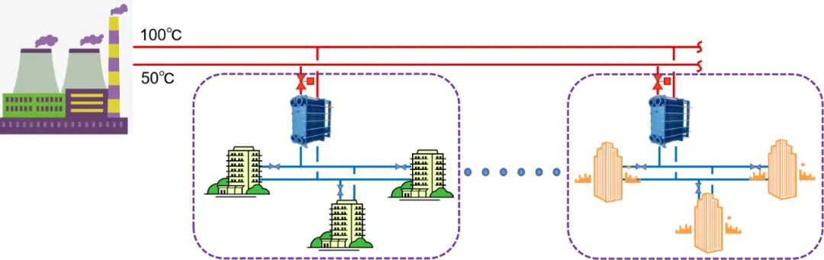
图3-10 原理示意图
集中供热系统包括一次网（图中红色管线）和二次网（图中蓝色管线），中间以换热站隔离。一次网是热源与换热站之间的管线，二次网是换热站和用户末端之间的管线。
一次网规模大、分支多，由热力公司统一管理，水力失调、失水等问题得到有效控制，特别是基于物联网、大数据的热网自控系统，使一次网的管理水平更上一个台阶，各种问题发生的概率更低。
二次网数量多，单个规模较小，产权和管理权多数不在热力公司，管理不专业，且末端分支（热用户）众多，缺乏有效的监控和管理手段，因此水力失调、过量供热、失水等问题严重。这是间供系统的一个主要难题。

1. 工作原理
楼前换热技术取消小区级别的换热站，将换热站分散到楼前各支路前，通过集成水泵、阀门等设备，实现一体化布置。
摒弃传统小区集中换热站模式，将换热单元下沉至楼栋前端，一体化集成换热器、循环水泵、控制阀门、补水、热量计量等设备，实现单栋楼宇独立换热。
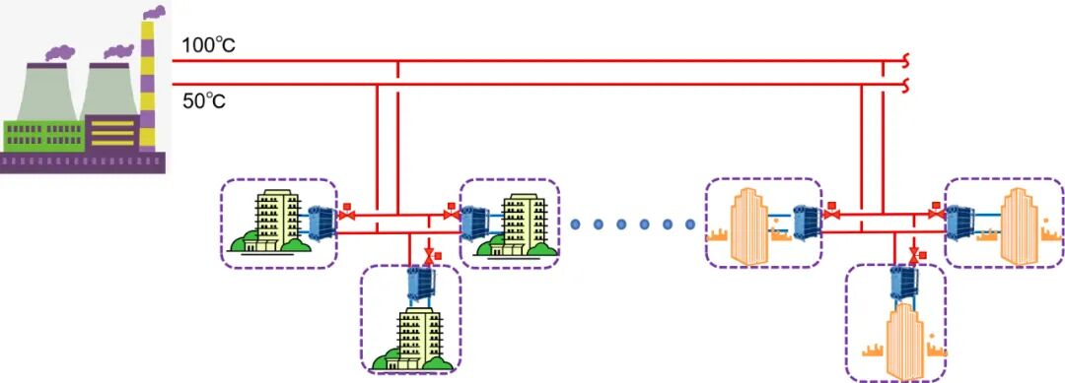
图3-11 原理示意图

2. 系统区分
（1）直供系统：热源热水直接接入用户采暖末端，仅适用于小型供热场景。
（2）间供系统：热源输出高温热水，经小区换热站换热为低温热水后供给用户，适配大范围、复杂路由的集中供热，也是目前应用最广的形式。
一次网的范围更大、热力公司管辖范围更多，虽然管网末端更多，但得益于智慧化的一次网水力调节和管理系统，能够更好地完成热量分配。同时，二次网的范围局限在楼内，大多数是明管，楼内的水力分配、失水等问题更容易解决；二次网分支少，热量分配也更容易，手动调节就可以实现。

3. 楼前换热机组核心优势
（1）优化管网运力：提升一次网输配能力，依托智能化系统实现热量合理分配。
（2）改善二次网运行问题：二次网缩小至楼内管线后，分支少、工况相对简单，有利于缓解水力失调、过量供热和管网失水等问题。
（3）运维简便：二次网管控难度大幅降低，常规手动调节即可满足使用需求。
（4）节能降本：实现按需供热，大幅减少供热能耗与水资源损耗。节能节水、按热计费，显著降低供热能耗。
（5）管理智能化：从根源解决二次网粗放管理问题，集成计量、补水等功能，支持按热量计费，管控更精准规范。

4. 节能效果体现
（1）消除过量供热
取消小区集中换热站，二次网范围缩至楼内，可精准按需供热，避免整小区大范围超温供热，减少热量无谓消耗。
（2）解决水力失调
二次网管线较短、分支较少，水力工况更易调节，可减少部分用户过热、部分用户不热的情况，避免为平衡室温而整体加大供热量造成的浪费。
（3）降低管网失水损耗
二次网仅布置在楼栋内部，管线短、点位集中，漏点易排查、易管控，大幅减少热水流失带来的热损失与水资源损耗。
（4）提升一次网输送效率
优化管网整体输配能力，结合智慧管控系统，热量输送、分配更高效，降低输送过程中的热损耗。
（5）精细化管控节能
机组集成热量计量、补水、调控模块，支持按用热计量收费，倒逼用户与管理方合理用热，进一步减少能耗。
楼前换热技术可将换热、补水、计量和调控功能集成布置，有利于改善二次网管理和调节能力，实现按需供热、节能节水和热量计量等功能。

（四）楼宇混水技术

1. 工作原理
混水直接供热技术，是将一次网高温热水与二次网低温回水在混水装置内直接混合，调节至用户所需温度后供给末端的供热方式。受地势及热力站位置的影响，混水直供系统采用了三种混水供热方式：混水旁通加压混水方式、回水加压混水方式、供水加压混水方式。

2. 系统构成
混水直供系统主要由以下设备组成：
混水调节阀：控制一次水与二次回水混合比例，实现温度精准调节；
变频循环泵：提供二次网循环动力，按需变频节能；
除污器：过滤管网杂质，保护阀门、水泵；
压力表、温度计：实时监测供回水参数；
自控系统：PLC+温度/压力传感器，实现自动混温、变频、保护、远程监控；
阀门、补偿器、保温管道：系统连通、补偿热胀冷缩、减少热损。

3. 原理示意图
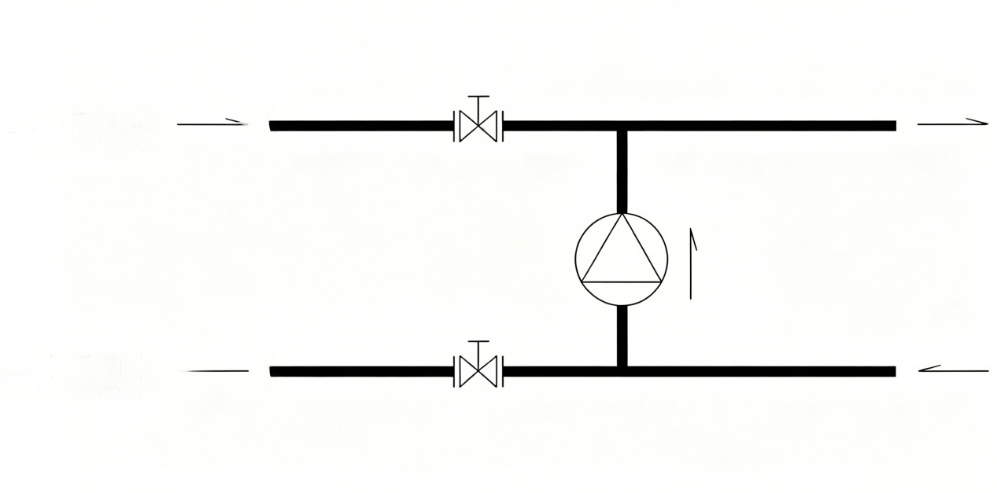
图3-12 混水旁通加压混水方式示意图
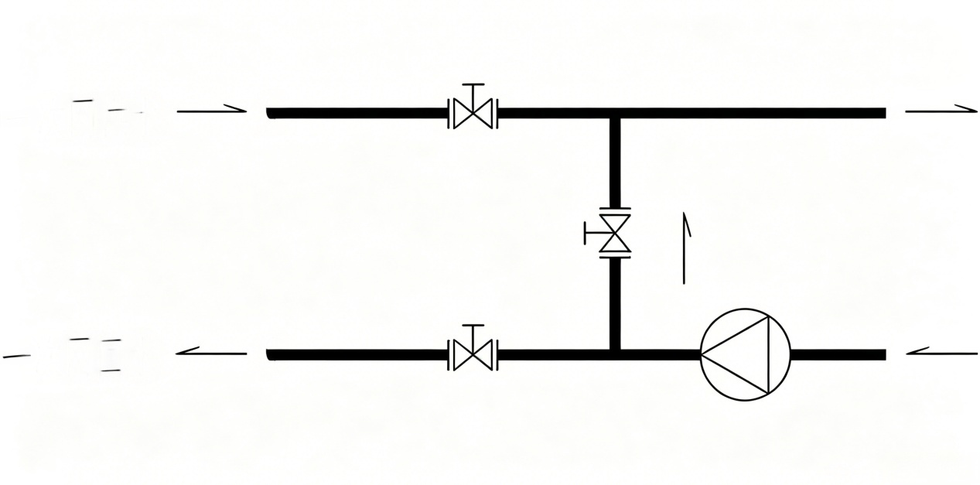
图3-13 回水加压混水方式
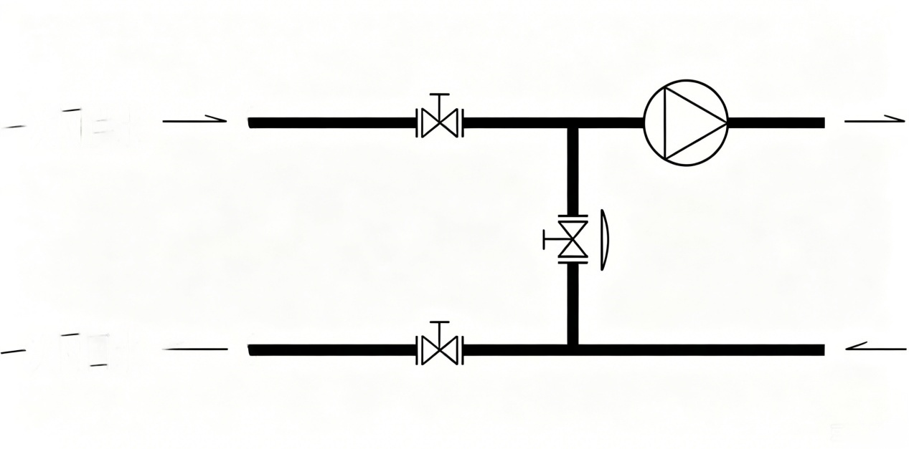
图3-14 供水加压混水方式

4. 应用场景
混水直供技术适用于：大型城市集中供热管网（千万㎡级）；老旧小区供热提质改造；二次网平衡改造、单元/楼栋分布式调温；末端温度偏高、需降温供暖区域；热力站占地紧张、不宜新增换热设备场景；严寒地区低温稳定供热、节能降耗项目。
优势场景：一次网高温、二次网低温供暖、供热负荷大、节能改造需求强区域。

5. 节能潜力
混水直供可减少中间换热环节和部分输配损耗，在一次网水温、压力边界和用户侧安全防护条件满足要求时，工程分析中可按约15%～25%的综合节能潜力进行初步测算。实际效果应结合系统形式、运行参数、控制策略和改造前后能耗数据核定。

四、二次网
本章针对二次网改造提出平衡阀管网平衡、楼宇式分布泵和户用温控阀等技术，通过水力平衡、变频按需输热和户间精细调控，改善楼栋间、单元间和户间水力失衡及室温不均问题。

（一）平衡阀管网平衡技术

1. 工作原理
平衡阀是一种特殊功能的调节阀，通过改变阀门开度（阀芯与阀座间的过流面积）调节供热管网中流体（热水/蒸汽）的流量、压力，进而实现供热系统的水力平衡，分为手动平衡阀、电动平衡阀。
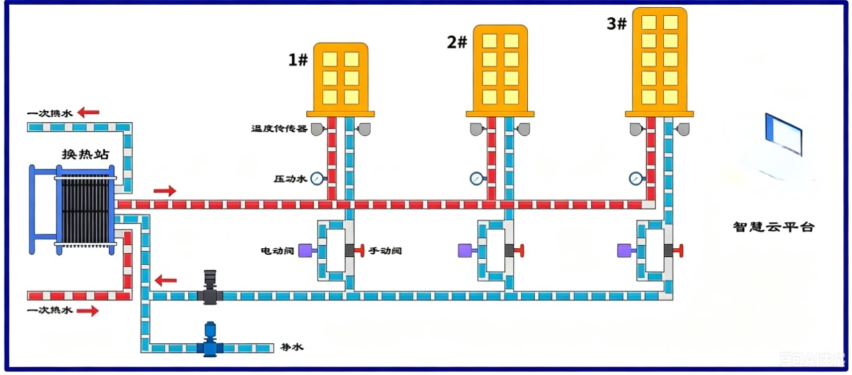
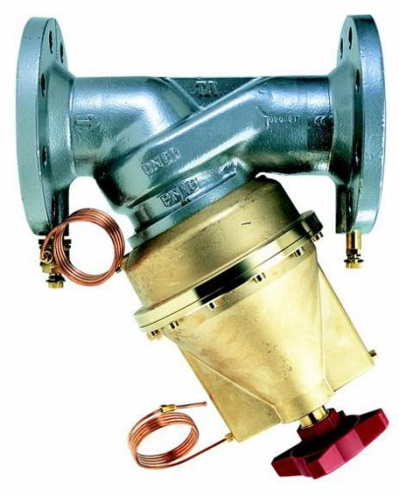
图4-1 手动平衡阀

2. 原理示意图
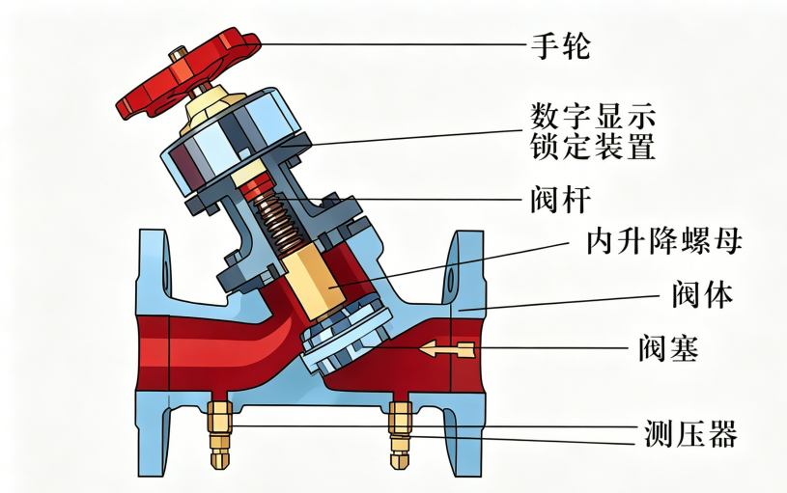
图4-2 手动调节阀原理示意图

3. 应用场景
管网系统中所有需要保证设计流量的环路都应安装平衡阀，每一环路安设一只平衡阀（或安在供水管路，或安在回水管路），可代替环路中一个截止阀。
平衡阀安在回水管上，每个环路中只需安设一处。对于一次环路来说，为了使平衡调试安全、设备静压较高利于排气，建议将平衡阀安装在回水管路上，总管平衡阀宜安设于供水总管水泵后。

4. 节能潜力
平衡阀及其配套调试仪表已在供热系统中长期应用，可通过设计流量校核和现场调试改善管网水力及热力平衡，缓解小区内个别楼栋室温过低或过高问题。在原系统水力失衡较明显且完成规范调试的条件下，可降低过量供热和循环泵电耗；节能效果应依据改造前后热耗、电耗和室温数据进行评价。

（二）楼宇式分布泵技术

1. 技术原理
分布泵平衡供暖适用于区域二次网供热调控，可将传统集中输配模式优化为用户侧按需取热的拉动式系统。通过在各建筑热力入口处设置分布泵，建筑侧根据热负荷需求变频运行并匹配所需流量，热力站循环泵根据各分布泵总流量变化进行变频调节，实现二次网变流量运行和“质调节+量调节”协同，提高不同负荷工况下的自平衡能力。


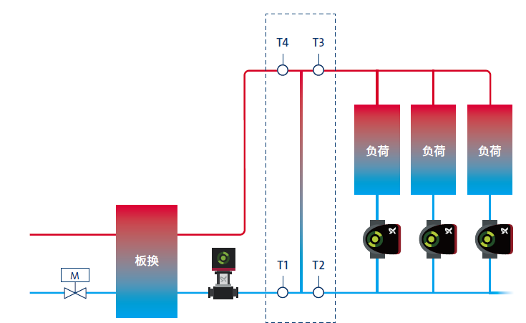
图4-3 分布泵安装示意图

2. 技术优势
在二次网水力失调明显、原系统节流损耗较大且控制策略调试到位的项目中，使用分布式泵替代或优化传统热力站循环泵后，可明显降低输配电耗，并改善最不利环路及用户热舒适性。工程测算可参考输配电耗降低40%～60%、热耗节约约5%～8%的区间，但应以项目实测和运行数据校核为准。具体优势如下：
技术集成度高：分布泵可将水泵、变频器、控制器和部分传感元件集成布置，减少热力入口部分附属设备数量，简化现场安装和调试。
高效率：分布泵可选用高能效电机和高效水力模型，结合变频控制降低部分负荷工况下的输配电耗。设备能效和节能率应依据电机能效等级、泵效率曲线、运行工况点和控制策略综合评价。
性能稳定：智能用户泵为湿转子屏蔽泵，无“扰民”风险；其变频器和电机一体设计，电磁兼容性更好，无电磁噪声，且无需安装滤波器，性能稳定。
智能控制水平高：该水泵采用多项先进控制技术专利，能够实时反馈用户侧流量与站内循环泵流量的匹配关系，分布泵根据用户热需求变化而变流量调节，循环泵根据温度和温差变化反馈的流量关系调整频率实现变流量调节。
多种自主控制模式：系统可配置温度、压力、压差等控制模式，并显示流量、扬程、功率、频率、运行时长及水温等数据；通过合理的控制曲线和联动策略，可降低各用户泵之间相互干扰的风险。
楼宇自动管理系统匹配：专用控制器显示循环泵性能曲线及实时工作点，无需流量计即可读取二次循环流量、效率、功率等数据；选配CIM通信模块后，分布泵可通过标准通信协议连入楼宇管理系统（BMS），实现与楼宇管理系统的无缝集成。
契合国内供热发展趋势：立足国内供热智能化、自动化、数字化发展趋势，拓展“节流思路”“按需供热”理念，推动供热计量普及发展，实现供热系统自动化控制、实时调度和智能化信息管理，保障供热过程的安全高效运行。
热量计量：在热力入口回水管安装分布泵时，可将现场温度传感器接入水泵，实时显示该热力入口热量，从而实现精确的热量计量监测。
远程服务平台：基于云平台的远程监控系统，深入监控所有分布式泵及循环泵的运行状态，定期生成运行报告及运行优化建议，确保系统持续高效运行。

3. 应用场景
场景一：供热半径大、管网阻力偏高的集中供热区域
适用于供热半径长、二次网管线跨度大、沿程阻力与局部阻力损耗高的城市片区及大型居住区。此类传统供热管网普遍存在近端过热、远端室温不达标、水力热力失衡突出等问题，采用分布泵平衡供暖技术，可通过各楼栋独立变频按需输热，从源头解决近热远冷、管网输配能耗过高的短板，适配长距离、大跨度集中供热管网改造与新建项目。
场景二：建筑类型混杂、地势高差大的商住建筑群
适合高层住宅、多层洋房、配套商业混合布局，以及场地存在地势落差、楼栋布局错落的商住片区。这类建筑群建筑体量、围护结构、热负荷差异大，常规平衡阀难以实现精准水力调节，易出现楼栋间相互抢水、室温冷热不均等现象。分布泵可按单栋建筑实时热负荷独立变频调控，自带自适应控制逻辑，有效规避抢水问题，保障各楼宇供热均衡稳定。
场景三：既有老旧供热管网节能改造项目
针对建成年限久、管网老化、原有循环系统采用大流量小温差运行模式，依靠阀门节流消耗多余能量、输配电耗居高不下的老旧小区及存量供热系统。无需大规模更换主干管网、无需大面积土建改造，通过加装智能分布泵替代传统平衡阀、热表及传感设备，即可实现系统变流量智能调节，大幅降低循环泵运行电耗，适配存量供热系统节能降本与智慧化升级需求。
场景四：负荷波动大、间歇用热的公共建筑供热项目
适用于学校、办公楼、商业综合体、政务建筑等非全天连续供暖、作息规律强、热负荷随时段波动幅度大的公共建筑。这类建筑无需全负荷稳态供热，分布泵可根据室内外温度、用热时段自动变负荷变频运行，按需匹配流量与供热量，规避常规系统长期满负荷运行造成的能源浪费，有效降低初投资与日常运行成本。
场景五：新建智慧供热、低碳示范类居住及产业园区
适配新建智慧城市片区、高端居住社区、产业园区等要求供热系统智能化、数字化、无人值守管理的项目。分布泵集成变频控制、数据采集、远程通信功能，可接入楼宇BMS系统与智慧供热云平台，实现热量精准计量、运行状态实时监控、数据自动分析与运维建议推送，契合供热自动化、信息化、低碳化的行业发展趋势。

（三）户用温控阀技术

1. 工作原理
户间物联网温控阀技术适用于楼内用户精细化供热调控。该技术将入户手动阀门替换为物联网温度控制阀，通过监测用户回水温度、室温或相关运行参数，利用人工智能算法或控制模型自动调整各户阀门开度，使户间流量分配更加合理，从而实现分户平衡和按需供热。

2. 系统构成
户间物联网温控阀由物联网电动执行器、阀体、温度传感器、无线通信模块及控制主板共同组成。
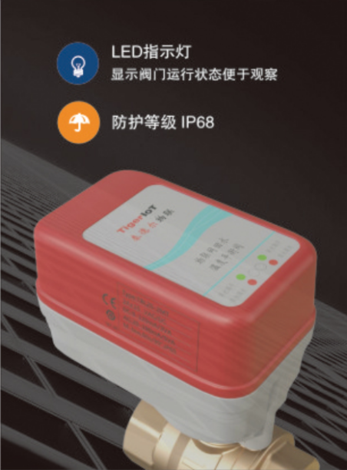
图4-4 户间物联网温控阀

3. 原理示意图
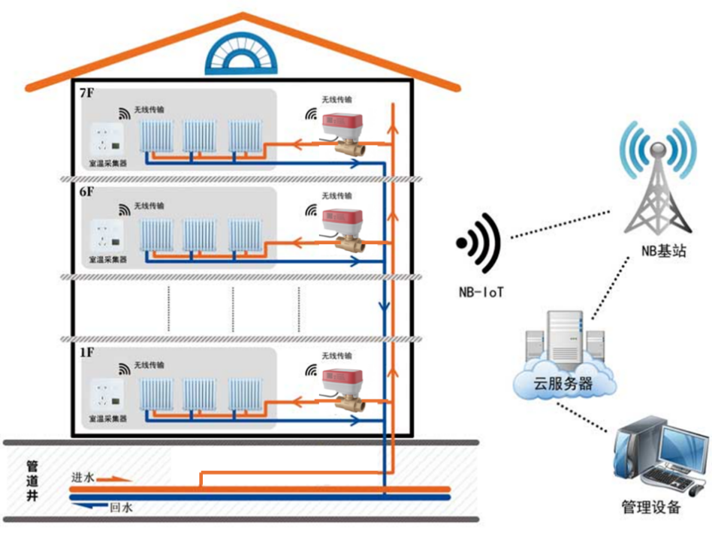
图4-5 原理示意图

4. 应用场景
户间物联网温控阀技术通过在用户侧调节，解决楼内垂直失调和供热质量不均问题，大幅提升了供热系统的精细化管理能力，实现每户独立控制。由于用户的楼层、户型、位置等因素不同，导致散热情况的不同，该技术在居民家里安装室温传感器，对供热效果进行监测，避免了用户室温不达标的情况。

5. 节能潜力
户间物联网温控阀可按需控温并自动调节入户流量，提高室温控制精度，减少过热开窗散热浪费；同时可改善户间水力失调，减少无效循环和输配能耗。在老旧小区户间失衡较明显、阀门覆盖率和控制策略满足要求的条件下，综合节能潜力可按约15%～25%进行初步分析，实际效果应以运行数据核定。

五、户内设施
用户侧是供热系统的末端。本章针对用户侧改造提出智能群控电供暖、外窗密封条加装、节能外窗更换三项技术，从末端供暖补充和建筑围护结构两个方向，改善室内热舒适度、降低用户能耗。

（一）智能群控电供暖技术
智能群控电供暖系统应用于集中供热建筑室内，是以智能控制、集群联动、负荷柔性调节为核心的清洁电供暖系统。该系统可独立运行，也可与集中热源耦合，形成集中基础热源 + 末端电辅供暖联合供热模式。系统综合室内温度、室外气象参数、建筑围护结构特性、采暖负荷、峰谷电价、配电容量等条件实施智能调度，充分利用既有配电冗余，在保障供暖效果、用电安全的同时，提升系统运行经济性。系统依托温度传感器、智能控制芯片，实现恒温控制、定时启停、远程操作等功能。

1、工作原理
（1）技术原理
针对集中供热系统末端室温不达标的工况，智能群控电供暖系统依托智能控制算法与集群联动技术，结合配电容量、峰谷电价等参数，通过需求响应模型核算可调用电负荷。系统配置智能电力采集终端，实时采集配电回路功率、电流、电压等电参量，结合配电网额定承载能力开展动态研判。当综合用电负荷接近配电上限时，系统自动降低输出功率或暂停运行，避免供电回路过载；待负荷回落至安全区间后，自动恢复正常制热运行。在配电容量满足校核要求的前提下，可免除或减少配电增容改造，适用于管网覆盖不足、局部室温偏低、配电余量有限等场景。
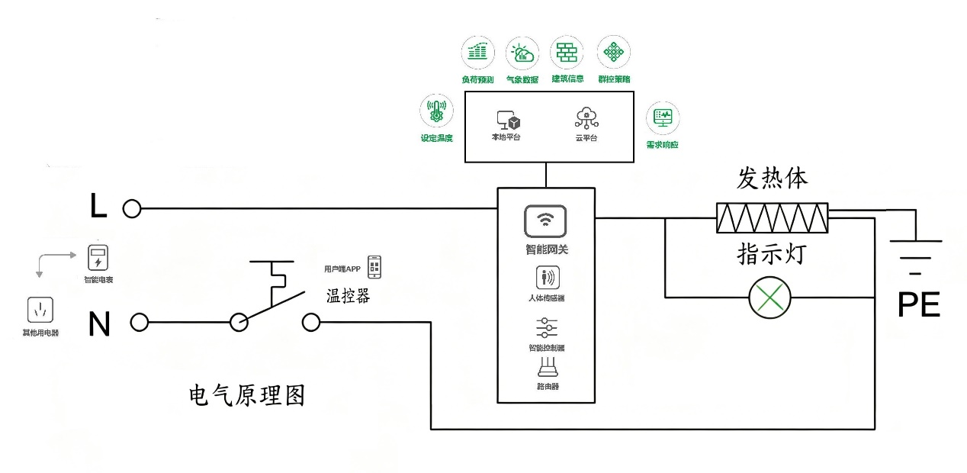
图5-1 原理示意图

（2）柔性供热调控
智能群控电供暖系统优先依托集中热源承担基础热负荷；当集中供热出力不足、室内温度无法达标时，自动投入电供暖设备进行补热。系统具备集群错峰运行、云端集中管控能力，可解决管网末端、局部区域供热短板。外网通信中断时，系统可依靠本地控制逻辑持续稳定运行。
系统结合室内设定温度、室外环境温度、建筑热损耗、峰谷电价等参数，动态调节单台 / 组设备输出功率。当户内用电接近配电限值时，设备自动降功率、间歇错峰运行；配电余量充足时满负荷运行，实现供暖负荷与用电负荷动态匹配。
（3）集群联网联控
智能群控电供暖系统采用通用无线通信协议，接入区域智慧供热平台，支持楼栋、单元、用户三级分级集群管控。管理人员可远程统一配置运行策略、温度阈值、分时启停规则，实现规模化运维管理；终端用户可本地自主调节室温，兼顾集中管控与个性化使用需求。

2、实施要点
设备须通过3C 强制性产品认证，符合国家、行业及地方现行标准。系统采用民用 220V 交流供电，支持壁挂、落地安装形式。设备设置防烫防护结构，具备防水、漏电、过载、超温、阻燃、倾倒断电、童锁、接地等多重安全保护功能，运行噪声符合行业规范要求。设备搭载高精度可控硅调控模块，支持区域、单元、分户多级精细化控制；采用通用通信协议，具备多模式联动启停、宽电压抗干扰能力。配备人体感应模块，实现人在运行、人离节能的运行逻辑；核心发热部件采用不锈钢、铜等高导热、耐腐蚀材质，采用铝翅片对流散热结构，依靠空气自然对流实现热量传递。
系统须设置独立供电回路，线缆、断路器、漏电保护器等电气配件严格按照设备额定参数选型，遵循电气安装规范，落实接地、绝缘防护措施，消除用电安全隐患。
同步配套安装用电采集终端、通信设备，保障用电数据、设备工况、室内温度等数据连续采集、稳定传输。

3、技术优势
智能群控电供暖系统常与集中供热系统耦合应用，由集中热源承担基础热负荷，智能群控电供暖作为末端调峰、局部补热单元，形成 “基础热源 + 末端智能补热” 联合供热体系，是适配建筑低碳发展的新型供热方案。
一是工况适配范围广，建设与运行灵活。系统可对接各类集中供热、清洁能源供热系统，重点解决建筑顶层、底层、边户、悬空房等末端室温不达标问题，是全域室温提质的通用补热方案；同时支持分区域、分时段间歇运行，适配非连续用热建筑。相较于热力管网、燃气采暖系统，本系统土建及管网改造工程量小，设备配置灵活。系统运行效益与峰谷电价、建筑热负荷、控制策略、使用时长相关，可结合实际工况开展经济性测算。
二是施工简便，运维成本低。系统无复杂水、风管网，从根源规避管道锈蚀、介质跑冒滴漏等常见故障，改造周期短，适用于既有建筑供热提质改造。整套系统以电气设备为主，故障发生率低，长期运行稳定性强。
三是依托负荷调控技术，减少配电增容需求。系统通过功率限制、分时运行、集群管控实现负荷优化，充分利用既有配电容量，多数改造项目无需开展配电增容，降低改造投资；结合峰谷电价优化运行策略，有效控制用电成本。项目是否需要配电增容，须以现场配电容量校核结果为准。
四是标准化接口，适配智慧供热体系。设备通信接口、数据协议符合区域智慧供热平台通用要求，可实时上传室温、设备状态、运行参数、能耗数据，纳入统一监管与考核体系，助力供热行业数字化、精细化管理。

4、应用场景
面向单户/楼栋/建筑群多场景，实现分散采暖、集中管理、智能控制；适配住宅、民宿、医院、学校、办公楼、部队营房等城镇/农村居建及公建。
（1）居住建筑提质
针对集中热网覆盖范围内，受建筑结构影响出现的顶层、底层、边户、转角户等室温不达标户型，与原有供热系统联动补热，采用智能群控电供暖作为末端补热设备，精准填补热负荷缺口，快速实现全域室温达标。采用智能群控电供暖，设备配置精简，依托现有空调配套配电即可满足使用要求，无需额外增容。
对于小区入住率偏低、空置房屋较多的楼栋，传统集中供热管网热损耗大、运营效益差。无需整体加大热源装机规模。可对已入住住户单独配置智能群控电供暖系统，实现 “一户一策、按需供暖”，降低管网无效损耗与运营成本，保障正常居住用户供暖需求。
（2）学校等公共建筑
针对学校、培训机构、办公楼、宿舍等非全年连续使用的公共建筑，具有寒暑假、无需全季连续供暖的特点，本技术可实现分区域、分时段间歇运行。相比传统集中供热，有效提升设备利用率，减少初期投资，根据作息规律灵活启停，降低整体能耗与运维开支。
（3）管网覆盖盲区及零散区域供暖
针对城市边缘、零散院落、小型附属用房等集中热力管网难以延伸覆盖的区域，无需新建长距离管网，直接采用智能群控电供暖系统实现独立供暖，解决偏远区域供暖配套难题。
（4）多能源耦合供热系统配套
在空气源热泵、水源热泵、地热、工业余热等清洁热源供热系统中，将智能群控电供暖作为调峰、应急补热设备。在极端低温、热源出力不足、设备检修等工况下快速补热，提升整套系统供热稳定性与保供能力。

（二）智慧电辅热供暖技术
智慧电辅热系统由电辅热控制箱及智慧供暖平台构成。采用“前端感知执行终端 + 云端智慧管理平台”分层架构，具备边缘计算、数据采集、智能辅热调控及远程传输能力。软硬件解耦，支持多品牌设备兼容接入。智慧供暖平台通过算法实时设定辅热方案，精准调控室内温度。电加热功率根据缺口及用户需求配置，民用场景适配0.5kW～3kW可调功率。电辅热设备采用间歇运行、多档调控方式，实现热量精准控制，兼具节能与精准性。

1. 工作原理
（1）实现原理：
面向集中供热末端补强与供热不足场景。依托智能控制算法与云端物联技术，综合集中供热主热源参数、室外温度、用户室温目标等因素，动态计算辅热缺口。最大化利用集中供热基础热能，仅在主热源不足时投入电辅热。
（2）供热调控逻辑：
智能控制器搭载集中供热负荷优化算法，优先利用市政集中供热能力。当市政热源不足、室温不达标时，按需分级启动智能电辅热设备。以间歇柔性运行、多档分级调控方式输出热量，稳定提升供水温度。依据供水管道温度调整设备动态启停，优化末端水循环状态，平衡水力工况。支持预判寒潮、低温等工况，解决供热滞后及室温波动问题。断网时，可独立运行。 （安装示意见下图）
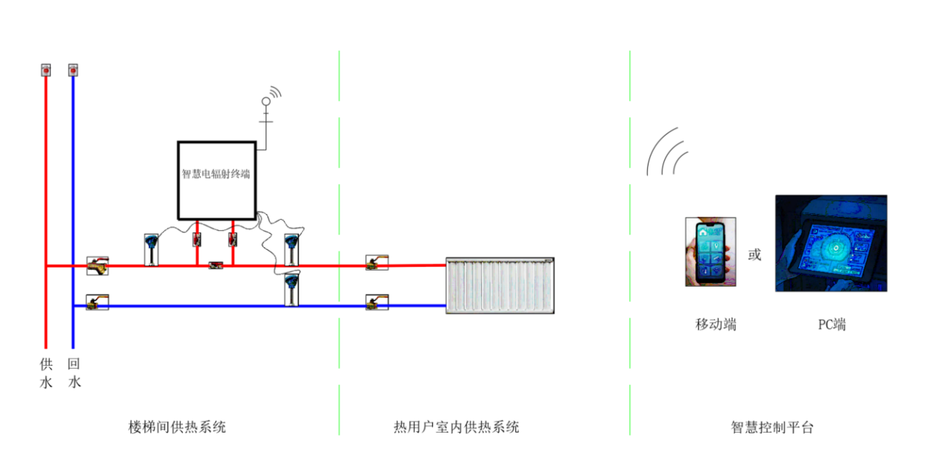
2. 实施要点
设备应符合国家、行业及地方现行标准。安装、运行简便，宜采用民用低压供电。支持壁挂/落地/管道式等多种安装方式。设备具备全包裹式保温防烫结构、全维度安全防护功能（漏电、过载、超温、缺水、防冻、接地保护）及低噪声运行特性。执行机构具备高精度闭环控制、全智能户用级调控、全协议智能通讯、多模式联动启停及宽电压抗干扰适配能力。核心加热元件、换热腔体及管路阀件应选用耐腐蚀、抗结垢、加热效率高的优质金属材料，如304/316L不锈钢、石墨烯或铜制材料。
3. 技术优势
具备高精度控制、高动态响应、高能效运行、高稳定工况、易运维管理的通用型电辅热调控技术体系，实现运行状态主动预判、工况参数动态优化、温度精准调控、运行能耗集约管控、架构开放兼容、运行安全稳定可靠。
（1）智能感知与预判调控技术
①多维度高精度工况感知技术：采集室外温度、室内温度、电辅热运行功率、耗电量等核心参数，为算法运算、调控策略生成、设备运行状态分析提供数据支撑。
②动态负荷智能研判技术：系统搭载多参数融合负荷优化算法，实时解析管网供热、设备运行、环境变化等参数，精准量化供热负荷缺口与冗余区间，自动甄别供热冗余、供热不足等工况，实现设备分级、梯度启停与功率调控，按需匹配供热负荷。
（2）精细化水力适配与节能技术
①动态变频水力适配技术：水循环模块具备智能调控能力，动态调节设备状态，修正水力失衡，均衡管路热量传输效率。
②多策略联动节能技术：采用“负荷研判+气象预判+水力优化”多策略联动节能架构，根据系统实时工况动态匹配辅热功率与运行时长，削减无效功耗、冗余加热、空转损耗，提升系统整体能效。
（3）互联互通与智慧管控技术
①通用开放双向通讯技术：系统采用行业通用标准化通讯协议，无专属平台绑定限制，支持设备运行工况、能耗数据、故障信息、管网状态等数据实时上行传输，可接收云端参数配置、远程调控、程序迭代升级等下行控制指令，兼容主流第三方智慧供热管理平台。
②云端智能集群管控技术：配套云端管控系统集成设备状态监测、智能策略自动下发、算法模型迭代优化、能耗智能统计、运行数据溯源、远程运维管控等核心能力，支持单点精准管控与多点集群批量管控模式，实现系统运行全过程智能化、集约化、规范化管理。
③多端个性化智能交互技术：搭建电脑端、移动端一体化交互管理体系，支持管理人员远程开展设备状态监测、运行参数查询、设备启停管控、历史数据调取等运维工作，支持运行模式自定义配置，可根据不同场景、供热需求完成参数精细化适配调整，满足差异化、个性化调控管理要求。
（4）核心设备性能与工况适配技术
温度调控系统具备高精度恒温控制能力，可提升管网供水温度2℃～5℃，实现供热工况稳态运行。系统内置工况自适应解析与执行机制，可针对管网参数波动、运行工况切换、环境温度变化等动态工况信号，自动完成调控策略、水力运行状态、设备输出功率的适配调整，环境适配温度区间为0℃～45℃，具备良好的耐候性与环境适应性，整机故障率低，可满足长期连续稳定运行要求。
（5）安全防护、安装与长效运维技术
①全链路多重安全防护技术：构建电气安全、管网安全、设备整机安全三位一体的全维度防护体系，集成过温、过流、漏电、过载、防干烧保护及自主故障自检等多重安全防护逻辑，具备故障瞬时停机、云端远程告警、故障数据自动留存溯源功能，可主动阻断运行风险，实现故障精准定位与闭环处置。所有电气设计严格遵循低压电气安全规范，提升系统运行安全性与可靠性。
②集成式标准化快速安装技术：系统采用集成化模块化设计，无需配套土建改造工程，管路接口采用行业通用标准化连接结构，兼容主流标准化管件配件，建立标准化、规范化的安装、调试、检测、验收技术体系，统一施工与验收标准，保障系统对接质量与投运后的运行稳定性，降低后期运维难度与成本。
4. 应用场景
智慧电辅热供暖系统依托暖通控制、人工智能、物联网技术融合。可适配各类建筑、多能源及城乡采暖工况，解决传统供热舒适度不足、能耗偏高、运行不稳定、调控不灵活等问题。实现供暖系统节能高效、体感舒适、安全稳定的最优运行平衡。
①民用住宅集中供热末端：适配市政集中供热末端小区、老旧供热小区、高层边户、顶楼等管网温降大、末端供热不足、低温天气室温不达标场景。
②商业公建集中供热场景：适配写字楼、商场、酒店等公建集中供热分时供热不足、大空间热损耗快、夜间供热短板场景。
③公共服务建筑供热补强：适配学校、医院、养老院、政务楼等对集中供热稳定性、安全性、数据可溯源性要求高的场景。
④多能源供热耦合场景：适配集中供热耦合空气源热泵、太阳能供暖系统的低温辅热补强场景，解决多能源供热工况波动问题。
⑤乡村集中/分户清洁供热场景：适配乡村集中供热薄弱区域、煤改电配套辅热改造，依托智能错峰运行降低供热能耗与使用成本。

（三）外窗密封节能措施

1. 工作原理
密封条通过填充窗框与窗扇间缝隙，形成连续、密闭的弹性屏障，关闭窗扇时，密封条受挤压弹性变形，紧密贴合框扇接触面，进而阻断空气对流、热量传导与雨水渗透路径，实现气密、水密、隔音、保温功能。

2. 产品分类
按材质分类：橡胶类密封条、三元乙丙橡胶（EPDM）密封条、硅橡胶（MVQ）密封条、丁腈橡胶（NBR）密封条、氯丁橡胶（CR）密封条、热塑性弹性体类密封条、聚氯乙烯（PVC）类密封条等。
按截面形状分类：P型/O型密封条、D型/塔型密封条、I型/矩形密封条、多腔体密封条等。
按主要功能定位分类：气密密封条、水密密封条、隔音密封条、保温密封条等。

3. 产品示例
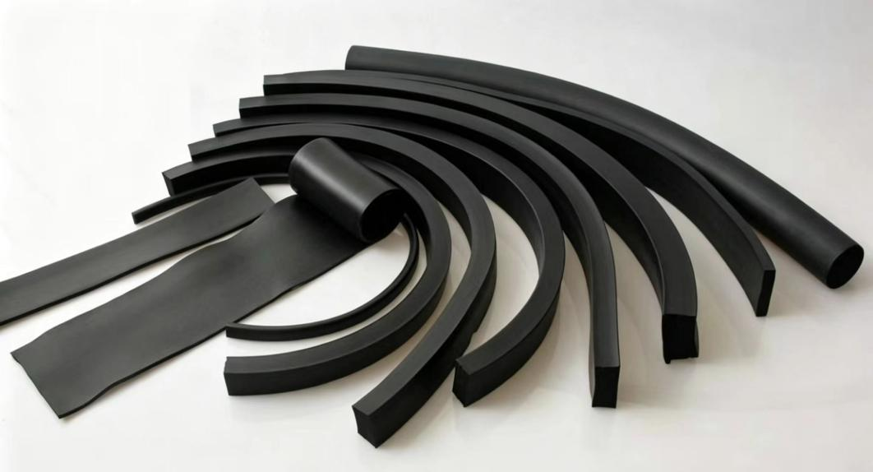
图5-4 外窗密封条

4. 节能潜力
外窗密封条通过阻断窗框与窗扇缝隙的空气渗透，可有效降低冬季冷风渗透热损失。住宅外窗加装合格密封条后，单户冷风渗透热损失可降低30%～50%，按整栋建筑供暖能耗折算，综合节能率约3%～8%，同时改善室内热舒适度、减少结露与噪声影响。

（四）门窗节能技术

1. 基本要求
选择符合《建筑节能与可再生能源利用通用规范》GB 55015-2021（标准表3.1.9-1）、吉J2024-773《建筑节能门窗-铝合金门窗、塑料门窗》等标准要求的节能外窗进行更换。
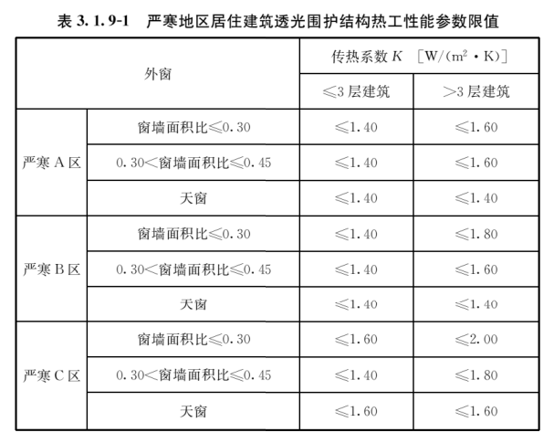
注：1、白城和吉林市按严寒（1B）区选择，其他城市按严寒（1C）中要求选择。
2.若外墙和屋面满足保温要求时，外窗可不按此选择，但传热系数最大值不得超过2.2W/(m²·K)。

2. 产品分类
吉林省常用外窗构造、传热系数均参照吉J2024-773《建筑节能门窗-铝合金门窗、塑料门窗》及高性能门窗产品选取，具体参数如下表所示：

表5-2 吉林省常用外窗构造、传热系数及参考价
序号 | 外窗构造 | 传热系数K  [W/(m²·K)]
1 | 65系列塑料门窗，5Low-E+12Ar+5+12Ar+5（暖边隔条） | 1.6～1.8
2 | 65系列塑料门窗，5Low-E+12Ar+5+12Ar+5Low-E（暖边隔条） | 1.5～1.6
3 | 70系列塑料门窗，5Low-E+12A+5+12A+5 | 1.7～1.8
4 | 70系列塑料门窗，5Low-E+12Ar+5+12Ar+5（暖边隔条） | 1.5～1.6
5 | 65系列隔热断桥铝合金门窗（24mmPA66隔热条），5mmLow-E+12Ar+5+12Ar+5Low-E（暖边隔条） | 1.7～1.8
6 | 70系列隔热断桥铝合金门窗（24mmPA66隔热条），5mmLow-E+12Ar+5+12Ar+5（暖边隔条） | 1.8～1.9
7 | 75系列铝合金门窗（32mm间隔条），6mmLow-E+12Ar+6mm+12Ar+6mmLow-E（暖边隔条） | 1.4～1.6
8 | 70系列塑料门窗，5mmLow-E+12Ar+5mm+12Ar+5mmLow-E（暖边隔条） | 1.4～1.5
9 | 高性能玻纤增强聚氨酯系统窗 | 1.0～1.6
备注：外窗选型需结合建筑层数、对应窗墙面积比的传热系数限值，选用满足节能计算要求的门窗构造。

3. 产品示例
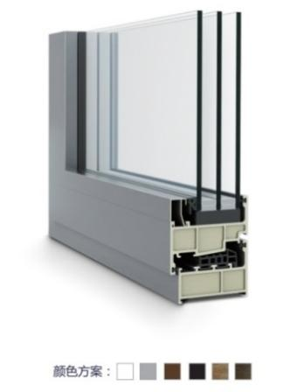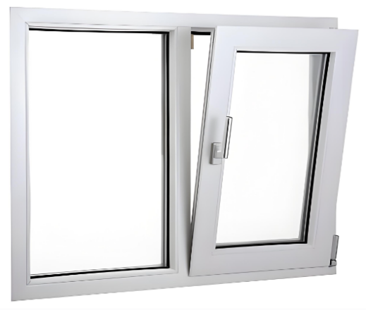
图5-5 节能外窗示意图

六、智慧供热
智慧供热管理服务平台贯穿“源—网—站—二次网—户”全链条。本章介绍平台的工作原理、系统构成、应用场景和节能潜力，通过物联网、大数据、人工智能和供热机理模型等数字化手段，实现按需供热、均衡供热与精细化运行，是供热系统提质增效的重要支撑。

（一）工作原理
智慧供热管理平台是供热系统实现精细化运行、智能化调度和闭环控制的核心系统。其基本原理是以热源、一次网、热力站、二次网、楼栋单元和用户端为对象，通过传感器、智能仪表、控制阀门、变频设备、室温采集器等现场设备，实时采集供热系统运行数据，并依托物联网、云计算、大数据、人工智能和供热机理模型，对热量需求、管网状态、设备工况和用户室温进行综合分析，形成优化调度策略，再将控制指令下发至热源、热力站、循环泵、电动调节阀和用户端调控设备，实现“感知—分析—决策—控制—反馈”的闭环运行。
平台的核心目标是将传统依靠人工经验和固定曲线的供热方式，转变为以数据和模型为支撑的按需供热方式。系统通过热负荷预测判断未来供热需求，通过水力平衡分析判断管网流量分配是否合理，通过室温反馈判断用户端实际供热效果，通过故障诊断和报警机制判断设备及管网运行风险。平台综合上述信息后，对热源出力、一次网流量、热力站供水温度、循环泵频率、楼栋单元阀门开度等进行优化控制，使热量能够更加均衡、准确地输送至各区域。
智慧供热管理平台并不是单一软件系统，而是由现场设备、通信网络、数据平台、算法模型和业务应用共同构成的综合技术体系。其作用不仅是“看见”运行状态，更重要的是能够判断运行是否合理，并指导系统主动调节。通过平台建设，可有效解决传统供热中存在的信息孤岛、人工调节滞后、水力失调、冷热不均、能耗偏高、故障发现不及时等问题，提高供热质量和运行效率。

（二）系统构成
智慧供热管理平台宜按照“供热物理设备网—供热物联网—智慧供热云平台—业务应用系统”的总体架构建设，并与既有SCADA、热量计量、客服工单和企业管理系统协同。

1. 供热物理设备网
供热物理设备网是平台实现监测和控制的基础，主要包括热源、一次网、热力站、二次网、楼栋单元和用户端的可测、可调、可控设备。
热源侧应具备供回水温度、压力、流量、热量、补水量、耗电量、燃料消耗量等数据采集能力，并能够根据调度指令调整热源出力、供水温度和循环流量。
一次网侧应在关键节点布设温度、压力、流量、阀门状态等监测设备，支撑管网水力分析、事故工况分析和多热源联网调度。对于多热源或环状管网区域，平台应能够开展水力计算和可靠性分析，为热源协同运行和管网安全调度提供依据。
热力站侧是智慧供热控制的重点。应配置智慧供热控制柜、PLC或边缘控制器、温度压力传感器、热量表、流量计、电动调节阀、循环泵变频器、补水控制装置、智能电表及通信设备。热力站调控宜区分水力工况调节和热力工况调节：水力调节主要解决一次网流量分配问题，热力调节主要根据负荷预测和室温反馈控制供热量。
二次网和楼栋单元侧宜设置单元入口电动调节阀、供回水温度传感器、压力监测装置等，实现楼栋间、单元间的平衡调节。用户端可根据需要布设室温采集器、用户调控阀和计量设备，为平台提供真实的末端供热效果反馈。

2. 供热物联网
供热物联网负责现场数据采集、传输和协议转换。热源、热力站等固定站点宜采用光纤专线、VPN专网或工业通信网络；室温采集器、楼栋单元监测设备等分散终端可采用4G/5G、NB-IoT等无线通信方式。
物联网建设应重点保证数据的真实性、完整性、连续性和安全性。平台应具备通信质量评价、数据质量评价、异常数据识别和传感器状态核查能力，及时发现通信中断、数据漂移、仪表故障和传感器异常，避免错误数据影响调度决策。

3. 智慧供热云平台
智慧供热云平台是系统的数据中心和决策中心。平台主要包括但不限于以下功能模块：智能监督、负荷预报、智能调节、运行分析、工况分析、系统安全、数据质量、智能计量、智能巡检与维保、GIS地理信息、系统接口等。

（三）原理示意图
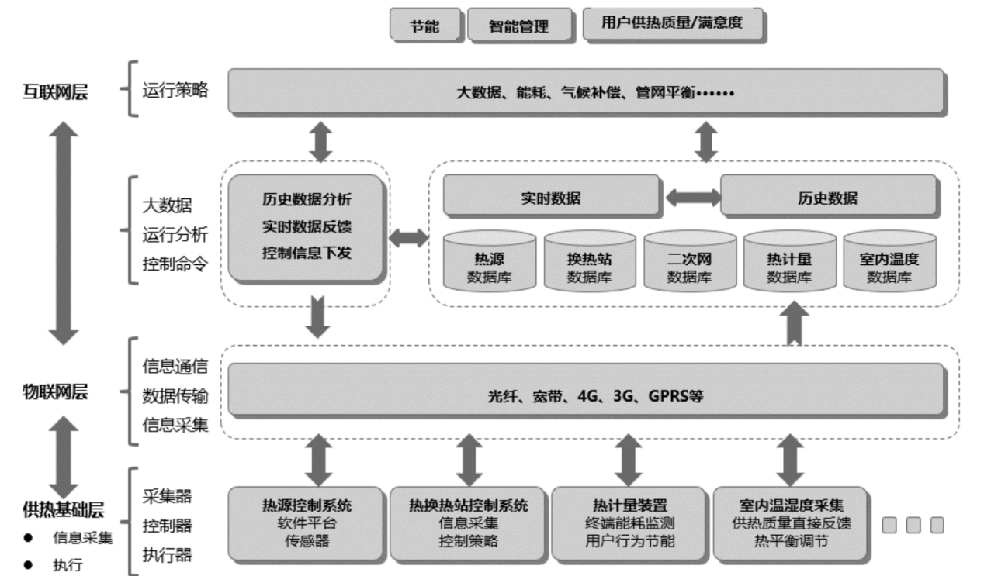
图6 智慧供热系统架构

（四）应用场景

1. 全网运行调度
平台可根据气象变化、历史运行数据、用户室温和管网状态，动态计算热源供热量和各热力站热量分配。相比传统人工调度，平台能够识别不同区域的实际用热需求，避免单纯依靠提高供水温度或加大循环流量解决局部不热问题，从而提高调度精度。

2. 一次网水力平衡
一次网存在管线长、支路多、近远端压差差异大等特点。平台通过温度、压力、流量和阀门开度数据，建立管网水力模型，判断各支路流量分配是否合理，并通过电动调节阀、循环泵变频和热源出力分配进行优化，实现一次网平衡运行。

3. 热力站智能控制
平台可实时监测热力站一次侧、二次侧供回水温度、压力、流量、热量、泵频和补水状态，并根据负荷预测和室温反馈优化二次侧供水温度、循环泵频率和阀门开度，实现热力站少人值守或无人值守。

4. 二次网楼栋单元平衡
对于近端过热、远端不热、楼栋间温差较大的区域，平台可通过单元入口温度、回水温度、阀门开度和室温数据判断失调状态，并自动调整单元阀门开度，使二次网流量按照实际需求分配。

5. 用户室温监测与服务联动
室温采集器可直接反映末端供热效果。平台将室温数据与楼栋位置、楼层、朝向、换热站参数和投诉信息关联分析，判断问题来源是热源不足、管网失调、站内控制异常、用户端堵塞还是建筑散热过大，并联动客服、巡检和维修工单，提高问题处置效率。

6. 故障预警与应急处置
平台可对热源停运、管网压降异常、补水量突增、换热站失控、温度突降、通信中断和传感器异常进行预警，并结合GIS和管网拓扑辅助生成关阀方案、影响范围和抢修工单，提高应急处置能力。

（五）节能潜力
智慧供热管理平台的节能潜力主要来自按需供热、均衡供热和精细化运行。
首先，负荷预测可减少过量供热。平台综合室外温度、风速、日照、历史热耗、建筑热惯性和室温反馈，提前判断热负荷变化趋势，指导热源和热力站合理调整供热量，减少经验调度造成的热量冗余。
其次，水力平衡可减少冷热不均造成的能源浪费。传统系统中，近端用户过热、远端用户不热时，往往通过整体提高供水温度或循环流量解决局部问题，导致系统能耗上升。平台通过一次网、二次网和楼栋单元平衡调节，使流量和热量按需求分配，减少近端过热和远端不足。
再次，热力站优化可降低电耗。通过循环泵变频控制、阀门开度优化和二次侧温差控制，可减少无效循环流量，使泵组处于更高效运行区间，从而降低输配电耗。
最后，室温反馈可提高热量利用效率。平台以用户端室温作为调控依据，对室温偏高区域减少供热量，对室温不足区域精准补热，实现供热质量和节能运行的协同。
综合来看，在现场自动化设备、室温采集、热力站控制和平台算法较完善的条件下，智慧供热改造可实现热耗、电耗、水耗的协同下降。工程应用中，综合节能潜力通常可按10%—20%进行技术分析；一次网和二次网平衡对热耗节约具有明显作用，循环泵变频和热力站优化对电耗节约作用较为突出。实际节能水平取决于原系统失调程度、设备自动化基础、室温采集覆盖率和运行管理水平。

